САНКТ-ПЕТЕРБУРГСКИЙ ГОСУДАРСТВЕННЫЙ УНИВЕРСИТЕТ

Бурмай Елена Владимировна

Оценка рекреационного потенциала Республики Карелия для развития экологического туризма

Магистерская диссертация

«К ЗАЩИТЕ»
Научный руководитель:
д.б.н., проф. В.Н. Мовчан
___________________
«___»__________2016

Заведующий кафедрой:
д.б.н., проф. В.Н. Мовчан
___________________
«___»__________2016

Санкт-Петербург
2016
Содержание.

Введение.........................................................................................................................................3
Глава 1. ЭКОЛОГИЧЕСКИЙ ТУРИЗМ
1.1. История появления и развитие экологического туризма....................................................6
1.2. Существующие трактовки понятия «экотуризм» и его принципы....................................9
1.3. Экологический туризм на территории России...................................................................12
Глава 2. МЕТОДЫ И ПРИНЦИПЫ ОЦЕНКИ РЕКРЕАЦИОННЫХ РЕСУРСОВ ТЕРРИТОРИИ
2.1 Существующие методы оценки рекреационных ресурсов и рекреационного потенциала территории....................................................................................................................................13
2.2 Методика оценки рекреационного потенциала исследуемой территории.......................22
Глава 3. ФИЗИКО-ГЕОГРАФИЧЕСКАЯ ХАРАКТЕРИСТИКА ИССЛЕДУЕМОЙ ТЕРРИТОРИИ
3.1 Выбор Пудожского района Республики Карелия для оценки его рекреационного потенциала....................................................................................................................................30
3.2. Геолого-геоморфологические условия...............................................................................32
3.3. Климат....................................................................................................................................34
3.4. Внутренние воды...................................................................................................................39
3.5. Растительность и животный мир, почвы............................................................................43
3.6. Особо-охраняемые природные территории........................................................................45
3.7. Промышленность и инфраструктура...................................................................................55
Глава 4. ОЦЕНКА ПРИГОДНОСТИ ТЕРРИТОРИИ ПУДОЖСКОГО РАЙОНА РЕСПУБЛИКИ КАРЕЛИЯ ДЛЯ РАЗВИТИЯ ЭКОЛОГИЧЕСКОГО ТУРИЗМА.................57
Заключение...................................................................................................................................69
Литература....................................................................................................................................73
Приложения..................................................................................................................................77

Введение.

Потребность человека в рекреации, то есть в восстановлении и отдыхе была всегда. Человеку необходимо восстановить силы, потраченные в процессе рабочей деятельности. Туризм является наиболее эффективным способом удовлетворения рекреационных потребностей общества, сочетая в себе не только отдых и оздоровление, но и культурно-познавательную деятельность. На данный момент, одним из наиболее активно развивающихся направлений туризма является экологический туризм.
Экологический туризм - это путешествия в места с относительно нетронутой природой с целью, не нарушая целостности экосистем, получить представление о природных и культурно — этнографических особенностях данной территории. (Дроздов, 2005)
Экологический туризм играет значительную социальную роль в качестве фактора, способствующего снижению эмоционально-психологических нагрузок, обеспечивающего потребности человека в контакте с природой, получение информации о новых местах, путешествиях. Он является средством просвещения, активного расширения кругозора и познания мира.
В настоящее время, в связи с сильным антропогенным воздействием на окружающую среду, проблема рационального использования природных ресурсов, в том числе рекреационных, стоит очень остро. Назрела острая необходимость в формировании экологической ответственности и экологических знаний у населения. В этих условиях экологический туризм является наиболее эффективной формой экологического образования.
Вместе с тем, экотуризм является одним из видов природопользования, как и любой вид человеческой деятельности, осуществляемой на природе. Потому он безусловно оказывает воздействие на природную среду. Принципиальное отличие экологического туризма от других его видов – это регламентация поведения туристов в природе, охрана природных ландшафтов от перегрузки и загрязнения, предотвращение деградации природных комплексов. Этого можно достичь путем рациональной организации маршрута на территории, максимально подходящей и пригодной для развития экологического туризма.
При видимом интересе общества к экологическому туризму, вопросы оценки территории с точки зрения ее пригодности для развития этого вида рекреационной деятельности разработаны еще слабо. Имеется ряд научных работ, посвященных оценке рекреационного потенциала территории (Веденин Ю.А., Каваляускас П., Калашникова О.В., Котляров Е.А., Кочурнов Б.И., Мухина Л.И., Преображенский B.C., Постников Д.А., Филиппович Л.С., Чалая И.П.), однако в них дается оценка пригодности территории, не с точки зрения экологического туризма, а с точки зрения разработки методических основ проектирования природно-рекреационных комплексов, функционально-рекреационного зонирования территории для различных видов рекреационного природопользования.
Сущность эколого-географической оценки территории состоит в классификации природных и социально-экономических условий по степени их пригодности для конкретного вида использования (экологического туризма). Результаты оценки, как правило, выражаются в качественных показателях, типа: «непригодные», «относительно непригодные,» средне пригодные», «относительно пригодные», «пригодные» или в количественных показателях, таких как ранг, балл. (Веденин, 1979)
Природа нашей страны предоставляет большие потенциальные возможности для развития экологического туризма. Основополагающими предпосылками для организации и развития экотуризма в Карелии являются природные и культурно-исторические факторы. Исследование территориальных различий в проявлении данных факторов необходимо для изучения и оценки перспективных рекреационных районов. Основой определения рекреационного потенциала территории является характеристика и оценка рекреационных ресурсов.
Цель работы: проведение комплексной оценки туристско-рекреационного потенциала Пудожского района Республики Карелия для развития экологического туризма.
Достижение поставленной цели предполагало выполнение взаимосвязанных задач, а именно:
- изучение принципов экологического туризма и отличие его от других видов рекреационной деятельности;
- изучение имеющегося опыта, теоретических основ, принципов и методов оценки рекреационных ресурсов территории;
- выбор и освоение метода оценки рекреационного потенциала территории для развития экологического туризма;
- сбор и изучение литературных, научно-справочных, фондовых и картографических материалов, содержащих показатели, закладываемые в основу оценки рекреационного потенциала и пригодности территории для развития экологического туризма;
- характеристика природных и социально-экономических компонентов рекреационного потенциала исследуемого района;
- создание серии электронных факторных карт для расчета пригодности территории для развития экологического туризма;
- оценка пригодности административно-территориальных образований Пудожского района Республики Карелия для развития экологического туризма.
Объектом исследования выступает Пудожский район Республики Карелия и его рекреационный потенциал.
Предметом исследования выступают основные природные и социально-экономические факторы, определяющие степень пригодности территории для развития экологического туризма.
Актуальность исследования и выбор темы магистерской работы определены возросшей потребностью населения в отдыхе на природе, вовлечением в рекреационное природопользование новых территорий с мало нарушенной природой и ускоряющимся рекреационным освоением территории Республики Карелия. При этом ощущается необходимость в упорядочивании рекреационных подходов в выборе природных мест и объектов для туризма, в разработке принципов оценки и обоснования выбора территорий, для развития экологического туризма как наиболее пригодных и наиболее устойчивых для данного вида природопользованию.
Методологическая основа и исходные материалы. Метод исследования основан на опыте российских ученых в области рекреационной географии, а также специалистов по развитию туристко-рекреационной сферы. Основными методами послужили сравнительно-географический, картографический, районирование.
Современное программное обеспечение позволило применить геоинформационный метод исследования с использованием компьютерных технологий и составить 6 электронных карт территории. В качестве программного обеспечения использовались пакеты программ EasyTrace и ArcGIS.
Основными источниками информации послужили первичные статистические, справочные, фондовые, картографические и литературные материалы о природных и социально-экономических ресурсах территории.

ГЛАВА 1. ЭКОЛОГИЧЕСКИЙ ТУРИЗМ
1.1 История появление и развития экологического туризма.

Потребность человека в рекреации, то есть в восстановлении и отдыхе была всегда. Отдых является неотъемлемой частью работы. Человеку требуется восстановить силы, потраченные в процессе рабочей активности. Туризм является наиболее эффективным способом удовлетворения рекреационных потребностей общества. Он сочетает в себе не только отдых и оздоровление, но и культурно-познавательную деятельность. Одним из наиболее активно развивающихся направлений туризма является экологический туризм. (Остапенко, 2006)
Рассмотрим определения понятий «туризм» и «экологический туризм», так как они являются одними из основополагающих для данной работы, а также историю возникновения и развития данных видов деятельности.
Туризм зародился во второй половине XIX века, как своеобразная форма рекреации, связанная с перемещением. Он основывался сугубо на экономических отношениях – оплатой за организацию путешествия ради удовольствия, ради познания и ради отдыха, и, с другой стороны, желанием получать деньги за организацию этого отдыха. Первые туристские поездки осуществлялись преимущественно в условия городской среды, антропогенных и культурных ландшафтов и ставили задачу знакомства туриста с историко-культурными достопримечательностями выбранного региона.
Со временем появлялись виды рекреации с использованием природных ресурсов, в первую очередь, водных. Это и купания в море и внутренних водах, прием минеральных ванн, питье минеральной воды, грязевое лечение. Но с начала XX века ряд причин ознаменовал изменения в приоритете рекреации и туризма.
Во-первых, совершенствование форм производства, а также повышение уровня жизни способствовали появлению свободного времени и стимулировали развитие индустрии отдыха и туризма.
Во-вторых, усиление урбанизации и техногенез привели к отрыву человека от природы, в связи с чем, сохранившиеся или нетронутые природные ландшафты приобрели самостоятельную ценность как объект туризма и удовлетворения рекреационных потребностей общества.
В-третьих, постепенное снижение физической активности людей в жизни и на работе обусловило рост популярности активных видов спорта. (Колбовский, 2006)
Со временем, индустрия отдыха развивала и усложнялась новыми типами туризма и рекреации, различающихся и классифицирующихся по различным направленностям. Так, существует деление туризма по функциональной направленности, основному занятию, степени организации, способу передвижения, сезонности, составу участников, продолжительности и дальности путешествия, величине физических нагрузок и т. д.
Туристическая деятельность для многих стран является основным источником формирования бюджета. Вклад туризма в мировой ВВП составил, по данным Всемирного совета по туризму и путешествиям, в 2006 г. 3,6%, а с учетом мультипликативного эффекта (сопутствующих покупок ночлега, еды, сувениров и пр.) – 10,3%. Уже с 1998 года туризм вышел на первое место в мировом экспорте товаров и услуг. (Косолапов, 2005)
В многообразии видов туризма выделяется туризм природно-ориентированный, к нему относится любительский промысел (сбор ягод, грибов, растений, охота и рыболовство), познавательный туризм, спортивный туризм, приключенческий туризм, экологический туризм и ряд других. В направленности природно-ориентированных потоков преобладает тенденция поездов из индустриально-развитых стран (Япония, США, Германия, Великобритания и др.) в страны развивающиеся (Индия, Непал, Тайланд, Кения), где еще сохранились и не затронуты антропогенной деятельностью природные ландшафты, объекты растительного и животного мира, геологические, гидрологические и иные памятники природы.
Такие туры получили очень широкое распространением и исчислялись миллионами и десятками миллионов туристов в год. Не всегда настолько массовый поток отдыхающих сказывался исключительно положительно на природной среде и населении. Вытаптывание напочвенного покрова, уничтожение лесной подстилки, нарушение растительности, шумовое загрязнение, выхлопы от автомобилей, мусор. Зачастую, такое воздействие может привести в глобальным нарушениям функционирования природного объекта, как например, произошло на Камчатке, где активное посещение туристами долины гейзеров привело к нарушению режима термальных источников и прекращению изливания некоторых гейзеров.
Может происходить ухудшение социальной среды и деградация культуры. Поток туристов зачастую вызывает раздражение и нарушение привычного уклада жизни местного населения, а местные уникальные промыслы, превращаются в потоковое производство.
Постепенно, в рамках природно-ориентированного туризма стал выделяться экотуризм, основным принципом которого является минимизация ущерба природе. Сам термин «экологический туризм» или «экотуризм» был предложен мексиканским экологом- экономистом Г. Цебаллос-Ласкурейном в 1983 г. А уже в 1990 г. Всемирная туристская организация (ВТО) присвоила ему официальный статус. (Колбовский, 2006)
Появление в срезе обычного туризма - экологического туризма и его развитие объясняется также стремлением людей, оторванных от природы и часто лишенных благоприятной экологической среды, к общению с природой, к познанию культурных традиций других народов, к получению эстетического наслаждения от созерцания пейзажей. Принципиальное отличие экологического туризма от других его видов – это стремление свести к минимуму воздействия на окружающую среду, регламентация поведения туристов в природе, охрана природных ландшафтов от перегрузки и загрязнения, предотвращение деградации природных комплексов.

1.2. Существующие трактовки понятия «экотуризм» и его принципы.

И у нас в стране и за рубежом, существует немало различных определений экологического туризма, каждое из которых выявляет те или иные его важные аспекты.
Зачастую, термин «экологический туризм» употребляют как синоним природно-ориентированного туризма и в широкой трактовке он объединяет все формы отдыха, базирующиеся на использовании природных ресурсов территории.
Более узкая трактовка определяет экотуризм как рекреационно-познавательную деятельность на природе, сопровождаемую технологиями экологического менеджмента через управление природоохранной и природопользовательной деятельностью.
Различается понимание данного термина от страны к стране. Так, на территориях, где еще сохранились территории, незатронутые деятельностью человека, считается, что экологический туризм может реализоваться исключительно в условиях дикой природы. В странах, где практически не осталось таких территорий, допускают, что экологический туризм может осуществляться в определенной степени антропогенизированных ландшафтах. В обоих случаях основная цель экотуристов – знакомство с различными экосистемами, погружение в природную среду, отдых в общении с природой, её охрана от разрушения.
По мнению А.В. Дроздова, экотуризм - это путешествия в места с относительно нетронутой природой с целью, не нарушая целостности экосистем, получить представление о природных и культурно — этнографических особенностях данной территории, который создает такие экономические условия, когда охрана природы становится выгодной местному населению.
Ряд исследователей предлагает для определения степени экологичности туров использовать ряд критериев и признаков.
Косолапов А.Б. (2005), выделяет следующие принципы или признаки экологического туризма:
1) посещение хорошо сохранившихся природных территорий;
2) неистощительное, устойчивое использование природных ресурсов и сохранение природного, социального и культурного разнообразия;
3) наличие определенных, довольно жестких правил поведения;
4) меньшая, чем при обычных видах туризма ресурсо- и энергоемкость;
5) экологическое просвещение туристов, их участие в местных культурных и природопользовательских действиях;
6) тщательное планирование, комплексный подход, интеграция экотуризма в планы регионального развития;
7) участие местного населения в развитии туризма и получение им финансовых и прочих преимуществ от этой деятельности;
8) экологическое обучение персонала.
Одно из наиболее кратких и ёмких определений экологическому туризму дано Консультативным советом Канады по окружающей среде: экотуризм – вид туризма, связанный с познанием природы и вносящий вклад в сохранение экосистем при уважении интересов местного населения.
Еще один термин экотуризма, сформулированный И. А. Руденко (2001) звучит следующим образом. Экологический туризм - пребывание человека с целью отдыха в условиях естественной природной среды, его непосредственное взаимодействие с живописными, экзотичными, неповторимыми явлениями природы и объектами, удовлетворяющими научные, краеведческие потребности человека. Принципиальное отличие экологического туризма от других его видов – это регламентация поведения туристов в природе, охрана природных ландшафтов от перегрузки и загрязнения, предотвращение деградации природных комплексов.
Экологический туризм - особый сектор туристской сферы, подразумевающий стремление в первую очередь к общению с природой, познанию ее объектов и явлений, активному отдыху и охрану природы от разрушения. При этом традиционные развлечения и бытовой комфорт отходят на второй план.
Автор предлагает классифицировать экологический туризм по следующим направлениям:
Познавательное направление – знакомство отдыхающих с наиболее интересными природными территориями, растительным и животным миром, уникальными ландшафтами, гармонично вписанными в окружающую местность памятниками культуры и истории. Основной способ знакомства рекреантов с окружающей средой являются экологические тропы. Исключительно в рамках данного направления возможна разработка разнообразных по сложности и предлагаемой тематике туристских маршрутов, рассчитанных на различный возрастной и образовательный уровень отдыхающих.
Научное направление – особая форма экологического туризма, связанная с получением необходимой деловой и научной информации, например, о редких, находящихся под угрозой исчезновения и занесенных в Красную книгу представителях флоры и фауны; о природных явлениях, исторических памятниках и т.д.
Спортивное направление - занятия различными видами спорта в сочетании со взаимодействием с горными, лесными, водными ландшафтами, флорой и фауной. Это может быть горный туризм, спортивное рыболовство, сплав, спортивное ориентирование.
Экстремальное направление - это путешествия в малопригодные для обитания человека места с целью развития навыков выживания в экстремальных условиях и выработки стратегии поведения.
Экологический туризм играет значительную социальную роль в качестве фактора, способствующего снижению эмоционально-психологических нагрузок, обеспечивающего потребности человека в контакте с природой, получение информации о новых местах, путешествиях. Он является средством просвещения, активного расширения кругозора и познания мира.
Вместе с тем, экотуризм – воплощение коммерческого интереса туристических фирм и местного населения и является одним из видов природопользования, как и любой вид человеческой деятельности, осуществляемой на природе. Потому он безусловно оказывает воздействие на территорию. Отличие данного вида туризма от других в том, что при реализации данного продукта сознательно минимизируется отрицательное воздействие на ландшафт. Это достигается путем рациональной организации маршрута на территории, максимально подходящей и пригодной для развития экологического туризма.

1.3. Экологический туризм на территории России.

В нашей стране организованный туризм, имеющий природно-познавательную направленность, начал оформляться уже к концу XIX в. Причем уже в то время природоохранные принципы были заложены в основу туристской деятельности. Устав Крымского горного клуба, созданного в 1890 г. в Одессе содержал практически те же положения, которые признаются наиболее важными в современном экологическом туризме: научные исследования; поддержка местных отраслей сельского хозяйства, садоводства и мелкой горной промышленности; охрана редких горных видов растений и животных.
В СССР и Болгарии туризм существовал как официальный вид спорта, в то время как в остальном мире туризм был в первую очередь бизнесом. В странах бывшего социалистического лагеря самодеятельный туризм поддерживался на государственном уровне не только как форма полезного досуга, но и как институт дополнительного внешкольного образования и патриотического воспитания детей. И основные принципы сегодняшнего экологического туризма также были прописаны в маршрутных листах групп. (Коростелев, 2008)
Природа нашей страны предоставляет большие потенциальные возможности для развития экологического туризма. На ее территории сохранились районы с традиционными, аборигенными формами хозяйства, представляющие большую эколого-культурную ценность. Экологический туризм предлагает уникальную возможность по обеспечению рабочими местами и высоким доходом населения и сохранит в неприкосновенности дикую и малонарушенную природу России. Одной из целей экологического туризма является поддержка особо охраняемых территорий, в первую очередь национальных парков и заповедников.
Факторами, сдерживающими развитие экотуризма в России, являются: проблемы законодательной базы, отсутствие специалистов в области экологического туризма, а также специализированных туроператоров, политическая и экономическая нестабильность, дорогие транспортные услуги, низкий уровень сервиса и культуры обслуживания в целом. Однако, этот вид рекреации с каждым годом активно развивается. Федеральное агентство по туризму РФ выделила развитие экологического туризма приоритетным направлением на территории России. О значимости, которая придается развитию экологического туризма в России, свидетельствует тот факт, что из семи первых особых экономических зон (ОЭЗ) туристско-рекреационного типа в шести предполагается развитие экологического туризма.

Глава 2. МЕТОДЫ И ПРИНЦИПЫ ОЦЕНКИ РЕКРЕАЦИОННЫХ РЕСУРСОВ ТЕРРИТОРИИ.
2.1 Существующие методы оценки рекреационных ресурсов и рекреационного потенциала территории.

Экологический туризм в современной туристической индустрии играет немаловажную роль, ежегодно приобретая все большую популярность. Всемирная туристская организация (UNWTO) признала экологический туризм наиболее динамично развивающимся и перспективным направлением туризма в мире. Две тысячи второй год был объявлен ООН – годом экотуризма, а Федеральное Агентство по туризму РФ назвало этот вид туризма приоритетным по развитию на территории России на ближайшее десятилетие.
При видимом интересе общества к экологическому туризму, вопросы оценки территории с точки зрения ее пригодности для развития данного вида рекреационной деятельности в теоретическом и методическом аспектах разработаны еще слабо. Рассмотрим существующие методы и принципы оценки рекреационных ресурсов, но для начала определимся с понятиями «оценка природных ресурсов» и «рекреационный потенциал территории».
В соответствии с определением Российского Экологического Федерального Агентства Министерства Природных ресурсов РФ природные рекреационные ресурсы представляют собой комплекс физических, биологических и энергоинформационных элементов и сил природы, которые используются в процессе восстановления и развития физических и духовных сил человека, его трудоспособности и здоровья. Практически все природные ресурсы обладают рекреационным и туристским потенциалом, но степень использования его различна и зависит от рекреационного спроса и специализации региона.
Рекреационный потенциал территории понимается как совокупность природных, инженерно-технических и культурно-исторических объектов, веществ и условий, приуроченных к данной территории, которые совместно определяют пригодность территории для развития различных видов туризма, создают возможность для разнообразных рекреационных занятий, лечения и оздоровления.
Оценивание природных тел и явлений является одной из форм отражения взаимодействия между обществом и природой. Поскольку, природные тела и явления сами по себе не обладают полезностью или вредностью, необходимо четкое разделение, что является объектом оценки, и в интересах какого субъекта она осуществляется. Исходя из вышесказанного, можно сформулировать оценку, как процесс установления соответствия объекта оценки требованиям, предъявляемым к нему со стороны субъекта, выраженным в нормативном виде или других оценочных категориях. Ввиду того, что каждая оценка субъективна, о близости двух оценок можно говорить лишь в том случае, если существует близость позиций субъектов оценки. (Остапенко, 2006)
Результаты оценки принято выражать в виде двух основных форм: словесной и цифровой. Словесная форма представляет собой качественную характеристику результатов оценки, подразделенную на сравнительные градации, например, пригодные, относительно пригодные, средне пригодные, относительно непригодные, непригодные, а цифровая форма представляет собой запись словесной формы в баллах, рангах, категориях или прямых расчетных показателях. (Веденин, 1979)
Вопросам оценки рекреационных ресурсов и рекреационного потенциала территории, посвящен ряд научных работ. Методика комплексной оценки туристско-рекреационного потенциала территории впервые была предложена Ю.А. Ведениным и Н.Н. Мирошниченко (1969), в дальнейшем свои варианты методик предлагались многими авторами: Каваляускас П., Калашникова О.В., Котляров Е.А., Кочурнов Б.И., Мухина Л.И., Преображенский B.C., Постников Д.А., Филиппович Л.С., Чалая И.П. Стоит заметить, что в данных трудах не предполагалась комплексная оценка территории с точки зрения именно экологического туризма, а дается оценка территории для разработки методических основ проектирования природно-рекреационных комплексов, функционально-рекреационного зонирования территории для различных видов рекреационного природопользования.
Общая линия данных методик заключалась в делении территории на определенные ареалы (ландшафты, урочища, регулярные операционные ячейки), каждый из которых оценивается по заданным значимым показателям, каждое значение которого дает определенный балл. Далее балы суммируются и дают общую оценочную характеристику анализируемого участка. Деление разницы максимального и минимального оценочного значения всех ареалов на некоторые интервалы баллов позволяет ранжировать эти ареалы по степени туристско-рекреационной пригодности, по величине туристско-рекреационного потенциала. Система оценочных показателей каждым автором разрабатывается отдельно. (Преображенский, 1989)
При оценке состояния природной среды и степени ее благоприятности для человека и других живых существ окружающая среда может рассматриваться по отдельным компонентам (атмосфера, вода, почва, биота) или ландшафтом в целом. У последнего метода можно выделить ряд преимуществ: в процессе оценки ландшафт рассматривается как цельная, многокомпонентная система с комплексом взаимодействующих компонентов и межкомпонентных связей. Только нормальные, ненарушенные ландшафты способны выполнять такие важные для человечества функции, как средо- и ресурсо-воспроизведение. (Постников, 2000)
В рамках подхода к определению рекреационной значимости. можно выделить три типа рекреационной оценки территории: медико-биологический, психолого-эстетический и технологический.
Медико-биологический тип отражает воздействие природных факторов на организм человека, их комфортность, при этом ведущая роль отдана климатическим ресурсам. Психолого-эстетическая оценка исследует эмоциональное воздействие отличительных черт природного ландшафта и его компонентов на человека. (Калашникова, 1997, 2003). Технологическая оценка раскрывает вопросы техники и технологии использования природных ресурсов для рекреационной деятельности в целом, определенного типа туристской деятельности, оценку возможного инженерно-строительного освоения территории для создания рекреационных учреждений. (Мухина, 1973)
О. А.Савельев (1981) разработал методику оценки природных ресурсов на уровне рекреационного угодья для выбора места размещения туристских баз (гостиниц), путем выявления возможности географической среды этой местности к развитию массовых видов туризма и отдыха. Для оценки были выбраны следующие виды рекреационных занятий, практикуемые на базах и использующих естественные ресурсы: пешеходные и лыжные прогулки, походы пешеходные, лыжные и на гребных судах, солнечные и воздушные ванны, купание и плавание, катание на гребных лодках, водных велосипедах и горных лыжах, рыбная ловля, сбор ягод и грибов.
Природные ресурсы были условно разделены на климатические составляющие (температура воздуха, осадки, влажность и т.п.) и природные составляющие (рельеф, растительность, гидрография и т.п.). Отдельно выделяется расстояние до места расположения природных условий от туристской базы и является одним из оцениваемых компонентов. Для оценки была использована бальная система от 0 до 3 баллов: 0 баллов - неблагоприятные, 1 балл - малоблагоприятные, 2 балл - благоприятные, 3 балла - весьма благоприятные. Для климатических характеристик: 0 баллов - дискомфортные, 1 балл - субкомфортные, 2 балла - комфортные, 3 балла - весьма комфортные.
Оценка природных условий осуществляется по справочным данным, оценка климатических условий производится на основе средних метеорологических данных многолетних наблюдений. При оценке климатических условий продолжительность сезонов рекреационных занятий определяется периодами между датами переходов в исследуемой области средних суточных температур через указанные в таблицах показатели этого метеорологического элемента. Для получения в целом оценки природно-климатических условий рекреационного занятия баллы, полученный отдельно природными и климатическим условиями, складываются, и их сумма умножается на продолжительность сезона. После вычисления оценок природных условий всех включенных в сводную таблицу рекреационных занятий эти оценки суммируются. Пригодность и благоприятность баз для туризма определяется по суммарной оценке.
При таких достоинствах, как разработка оценочных шкал и учет расстояния от между рекреационным угодьем и туристическим объектом, методика имеет также следующие недостатки: в разработанном методе не участвуют социально-экономические параметры, а также нет выделения среди параметров наиболее и наименее важных.
В методах интегральной оценки туристско-рекреационного потенциала Ю.А. Худеньких (2006) использует показатели, характеризующие природный, историко-культурный и социально-экономические блоки. Размер природного и историко-культурного компонентов потенциала предлагается измерять на основе объема и привлекательности наследия территории, определяется уровень значимости и памятников природного и культурного наследия территории. В соответствии с удельной значимостью этих объектов, рассчитываются баллы.
В социально-экономическом блоке выделяют два компонента: транспорт и специальная туристская инфраструктура. Роль транспорта оценивается по плотности автодорог. Оценка туристической инфраструктуры производится на основе расчетного показателя, отражающего отношение числа предприятий размещения питания к численности населения территории. В работе производится расчет баллов и поправочные коэффициенты.
Кайбулкина (1996) в своем труде «Комплексное географическое исследование рекреационной системы Нижегородской области» отмечает, что в связи с развитием рыночных отношений и снижения жизненного уровня потенциального рекреанта, особо значимой оказывается роль социально-географических исследований, позволяющим определить пути организации отдыха, выявить объективные тенденции развития рекреационных систем.
Для комплексного анализа рекреационной системы автор использует: природные условия, социально-экономические и социально-демографические условия. Оценка природных ресурсов включает оценку ландшафтов, характерные особенности которых определяют тип и специализацию рекреационного пользования, наличие рек и водоемов, лесистость, наличие памятников природы и охраняемых территорий.
Экономические факторы выделены в виде показателей транспортной доступности (по всем видам транспорта), наличия крупных промышленных центров, памятников истории и архитектуры, а также уровня развития рекреационной инфраструктуры. Среди показателей социально-демографического блока используются уровень урбанизации, образования, доля рабочих и служащих, доля молодежи и трудоспособного населения в общем количестве населения. Для получения субъективной оценки организации отдыха в области проведено анкетирование населения.
Картографический метод является неизменным в научных и прикладных исследованиях в связи с его высокой информативностью, наглядностью и доступностью карт для непосредственного восприятия и пространственного анализа. Большое значение для оценки рекреационного потенциала территории имеет картографический материал на территорию исследования. Картографическая информация представляется отдельными ГИС-слоями в зависимости от типа объектов – точечные, линейные, площадные. Цифровой картоосновой для формирования рекреационной ГИС служат слои: административного деления, гидрографии, населенных пунктов, рельефа и путей сообщения, контуров растительности и пр. (Колесноков, 2009) В настоящее время на рынке продуктов представлен большой спектр программного обеспечения, среди которого чаще всего используются программы MapInfo, ARC/INFO, ArcGIS, EasyTrace и другие.
Е.А. Котляров (1978) в своей работе выдвигает ряд признаков, на основе которых целесообразно проводить рекреационное районирование. К ним относятся:
- выраженная специализацию исследуемой территории при развитии курортно-оздоровительного хозяйства;
- выраженная связь отраслей материального производства с курортно-туристско- оздоровительным хозяйством;
- удельный вес населения, занятого в курортно-туристско-оздоровительном хозяйстве, в общей численности населения.
Представляется к рассмотрению четырехступенчатая система таксономических единиц рекреационного районирования: республика (край, область), район, рекреационная местность, рекреационный микрорайон.
Автор считает необходимым условием успешного развития рекреационного хозяйства - предварительное обоснование состава и границ территориальных рекреационных комплексов на базе рекреационного районирования, т.е. выявления и выделения уже сложившихся, формирующихся или перспективных районов.
В данной работе также отражено мнение, что разные природные факторы имеют неодинаковую ценность и вес с точки зрения организации рекреационных районов. Им присваивается статус основных и дополнительных. К основным факторам, заложенным в основу оценки, относятся: характер рельефа, продолжительность благоприятных температурных условий, наличие морского побережья, лесов, озер, рек и водохранилищ.
Кроме того, рассматривается и такой хозяйственный фактор, как обеспеченность транспортными магистралями. К дополнительным факторам, которые принимаются во внимание, но при суммарной оценке не учитываются, относятся почвенный покров, наличие выходов подземных вод, характеристика пляжей, экскурсионные объекты природного характера и др. (Котляров, 1978)
В 2000 году в сборнике «Вопросы физической географии и геоэкологии Урала», в ряде статей рассматривались вопросы оценки природных ресурсов. Особое внимание уделялось проблеме сохранения природных территории при использовании их для отдыха. Сохранение ценных природных территорий наряду с одновременным их использованием в целях рекреации возможно только при определении предельно-допустимых нагрузок и динамики нарушения природных комплексов.
Для этих целей рассчитывается рекреационная емкость — показатель численности посетителей, который при обеспечении нормальных условий их отдыха не будет оказывать существенного отрицательного влияния на природную среду. Он определяется по формуле:
где S — площадь отдельных ландшафтов или их групп, однородных по допустимым нагрузкам, назначению территории и другим показателям (функциональные зоны); N - приведенные нормы допустимых рекреационных нагрузок на ландшафт с учетом функциональных требований по его охране; В - показатель технологической изобретательности основных видов отдыха, означает степень пригодности того или иного участка для определенного вида отдыха; К - коэффициент относительной рекреационной изобретательности, определяет плотность отдыхающих. (Габбасова Р.Р., Постников Д.А., Назаров П.П., 2000)
Для выяснения сохранности природных комплексов использован коэффициент рекреационного бонитета (К), который вычисляется по формуле:
где Si — площадь нарушенных участков, S - площадь всей территории. (Габбасова Р.Р., Постников Д.А., Назаров П.П., 2000)
Существует ряд трудностей для выделения рекреационно-привлекательных территорий с эстетической точки зрения.
При исследовании территории с точки зрения эстетической привлекательности оценивается эмоциональное воздействие свойств природно-территориальных комплексов или его отдельных компонентов на человека. Методические трудности возникают при попытке выявления потенциально привлекательных территорий для дальнейшей, более детальной оценки и проектирования. Мелкомасштабное сплошное оценивание и картирование в данной ситуации не рационально, требуются иные способы, позволяющие камерально выявить территории, пригодные для осуществления рекреационной деятельности, и рассматривать их при более детальных исследованиях. В качестве единицы анализа рассматривается ландшафт и ландшафтный экотон. Особенности формирования и функционирования экотонов в значительной степени определяют здесь более яркое проявление показателей общей внушительности пейзажа, чем на однородных территориях.
О. В. Калашникова (1997, 2000) предлагает использовать квалиметрический подход к оценке эстетичности ландшафтов. Представление о живописном качестве ландшафтов формируется на основе суммы баллов, полученных при оценке.
Субъектом потребительской оценки качества предполагаемой рекреационной территории является рекреант. Оцениваются параметры, определяющие рекреационное качество территории. Количество баллов, полученных при оценке, являются мерой качества и характеризуют свойства объекта. Последующее суммирование результатов не целесообразно, так как сумма баллов это безликий показатель, не дающий представления об истинных свойствах и потребительских качествах территории. Определяются свойства каждого из компонентов ландшафта, а также особенностей их сочетания.
Разработка и совершенствование методов экспертных оценок в настоящее время является наиболее актуальным направлением. Предпринимаются попытки найти совокупность объективных критериев оценки. При достижении этой цели можно было бы с большей определенностью, чем на основе индивидуального вкуса, квалифицировать пейзаж как более или менее привлекательный. Большинство этих методик предполагает количественную оценку эстетических качеств ландшафтов. Здесь особенно широкое распространение получил метод балльной оценки частных рекреационных свойств ландшафта и особенностей их сочетания. Применение математических методов призвано свести к минимуму, насколько это возможно, элемент субъективности в оценке.
Из проделанного анализа существующих методик эколого-географической оценки рекреационных ресурсов можно сделать следующие выводы:
- Оценка рекреационных ресурсов была и продолжает являться на сегодняшней день актуальной задачей как географической, так и экологической науки.
- В связи с тем, что экологический туризм становиться популярным в России только в настоящее время, методик, разработанных для оценки эколого-географического пригодности территории для целей экологического туризма в широком понимании пока не разработано.
- Методы, рассматривающие не покомпонентный, а комплексный подход, имеют ряд преимуществ, так как рассматривают ландшафт как цельную, многокомпонентную систему с комплексом взаимодействующих компонентов и межкомпонентных связей.
- Ряд авторов считает, что использование квалиметрического подхода и применения экспертной оценки – наиболее оптимальный способ определения рекреационного потенциала территории.
- Также рядом авторов предлагается использование социологического опроса в географических исследованиях.
- Большинство авторов признает наиболее корректным использование картографического метода оценки рекреационных ресурсов, в связи с его высокой информативностью, наглядностью и доступностью карт для непосредственного восприятия и пространственного анализа.
- В процессе оценивания необходимо учитывать разнообразные по генезису и форме своего проявления факторы, оказывающие то или иное влияние на рекреационную деятельность. Соответственно, общий интегральный рекреационный потенциал территории должен рассматриваться пофакторно.
- Для возможности оценки таких разнообразных показателей может быть применим балльный подход, когда то или иное проявление определенного оценочного фактора позволяет оценить его вклад в туристко-рекреационный потенциал территории определенным количеством баллов.
- Балльная система оценки – одна из самых распространенных в данной среде. Результаты эколого-географической оценки принято выражать в виде двух основных форм: словесной и цифровой. Словесная форма представляет собой качественную характеристику результатов оценки, подразделенную на сравнительные градации, например, «пригодные», «относительно пригодные», «непригодные и др. Цифровая форма представляет собой запись словесной формы в баллах, рангах, категориях или прямых расчетных показателях.
- Выделение эстетически привлекательных территорий имеет методические трудности в связи с субъективностью оценки и неприменимостью мелкомаштабного сплошного оценивания и картографирования. Требуются иные способы, позволяющие камерально выявить территории, пригодные для осуществления рекреационной деятельности, и рассматривать их при более детальных исследованиях,
- При оценке рекреационного потенциала территории необходимо рассматривать помимо природных, также социально-экономические факторы.
- Роль различных факторов в совокупном определении рекреационного потенциала неодинакова, что требует введения поправочных весовых коэффициентов, повышающих или понижающих удельный все оценки анализируемых факторов в итоговой сумме баллов.
- В процессе оценки благоприятности территории для развития туристической индустрии, необходимо учитывать расстояние между рекреационным угодьем и туристическим объектом.
- При разработке и воплощении планов развития туристкой деятельности на природной территории необходимо уделять особое внимание проблеме ее сохранения при рекреационном использовании, с помощью определения предельно-допустимых нагрузок и динамики нарушения природных комплексов.

2.2. Методика оценки рекреационного потенциала исследуемой территории.

В данной работе за основу взята методика оценки пригодности территории для экологического туризма, разработанная кандидатом географических наук – Остапенко Ольгой Анатольевной. В своей кандидатской диссертации «Эколого-географическая оценка пригодности территории для экологического туризма в Северо-Западном регионе России», автор разработала и апробировала метод оценки, основанный на принципах квалиметрического анализа и реализовала его в среде ГИС.
Для оценки рекреационного потенциала территории для экологического туризма, Остапенко О.А. были выявлены показатели, характеризующие пригодность территории для экологического туризма и свойства, их характеризующие. Перечень был определен путем анализа требований, предъявляемых к природным комплексам при организации рекреационной деятельности, далее они были разделены на два блока: природные и социально-экономические условия, в каждом из которых были выделены подпункты. После чего все показатели были ранжированы с использованием методов экспертного анализа. Наибольшую значимость получили следующие показатели: по природным условиям: ландшафтная и климатическая комфортность, познавательная ценность. По социально-экономическим условиям: обеспеченность транспортом, экологическое состояние, обеспеченность сферой обслуживания.
Охарактеризуем каждый из вышеуказанных показателей.
Комфортность - совокупность природных условий, в которых человек может находиться длительное время без физического и эмоционального дискомфорта. Комфортность зависит от проявления таких свойств природной среды как количество осадков, среднегодовые температуры воздуха, густота гидрографической сети, заболоченность и обводнённость территории.
Познавательная ценность - совокупность уникальных природных объектов, являющихся источниками получения знаний об особенностях природной среды изучаемого региона. Данный показатель характеризуется такими элементарными свойствами как удаленность от особо охраняемых природных территорий и памятников природы.
Обеспеченность сферой обслуживания — постоянное обслуживание зоны экологического туризма продовольственными и промышленными товарами. Этот параметр оценивается через такое свойство, как удаленность от объектов торговли.
Транспортная инфраструктура - обеспеченность территории экологического туризма средствами общественного транспорта. Оценивается через такие свойства как вид транспорта и удаленность от существующей транспортной магистрали от зоны отдыха.
Экологическое состояние - степень антропогенной нарушенности территории на которой планируется организация экологического туризма. Оценивается через такое свойство как удаленность от объектов повышенной экологической опасности (промышленных предприятий, АЭС и пр.)
Рассмотрим подробнее способы оценки каждого из перечисленных показателей.
Для определения ландшафтной комфортности территории рассматриваются три элементарные свойства: густота гидрографической сети, наличие озёр, которые могут быть использованы для купания, заболоченность территории.
Оценка густоты гидрографической сети производится по следующей зависимости:
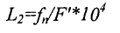
Формула 1. Расчет густоты гидрографической сети на территории. (Остапенко, 2006)
где $L_{2}$- густота гидрографической сети в пределах территории; $f_{n}$ - длина водотоков, км; $F^{'}$ - общая площадь территории, ${км}^{2}$.

Оценка заболоченности территории производится по следующей зависимости:
Формула 2. Расчет степени заболоченности территории. (Остапенко, 2006)
где $L_{1}$- заболоченность территории; $f_{Б}$- площадь болот в пределах территории, ${км}^{2}$; F - площадь территории, ${км}^{2}$
Для оценки обводнённости территории, вокруг озер, которые могут быть использованы для купания, проводятся границы зон, соответствующие значениям принятых оценочных интервалов. (Таблица 3)
Все ареалы объединяются в пять групп: 1) непригодные для экологического туризма; 2) ограниченно непригодные для экологического туризма; 3) средне пригодные для экологического туризма; 4) ограниченно пригодные для экологического туризма; 5) пригодные для экологического туризма. После чего каждой выделенной группе присваивается балл, характеризующий ее пригодность для экологического туризма в интервале от 2 до 10. (Таблица 1, 2, 3)

Таблица 1. Исходные данные для определения пригодности территории для экологического туризма по ландшафтной комфортности, по показателю "густота гидрографической сети". (Остапенко, 2006)
Степень пригодности | Густота гидрографической сети | Балл
Пригодные | 5 – 10 | 10
Ограниченно пригодные | 3 – 5 | 8
Средне пригодные | 10 – 15 | 6
Ограниченно непригодные | 0 – 3 | 4
Непригодные | более 15 | 2

Таблица 2. Исходные данные для определения пригодности территории для экологического туризма по ландшафтной комфортности, по показателю "обводненность территории". (Остапенко, 2006)
Степень пригодности | Обводненность территории | Балл
Пригодные | менее 2 км | 10
Ограниченно пригодные | 2 – 4 км | 8
Средне пригодные | 4 – 6 км | 6
Ограниченно непригодные | 6 – 8 км | 4
Непригодные | более 8 км | 2

Таблица 3. Исходные данные для определения пригодности территории для экологического туризма по ландшафтной комфортности, по показателю "заболоченность территории". (Остапенко, 2006)
Степень пригодности | Заболоченность территории | Балл
Пригодные | менее 20% | 10
Ограниченно пригодные | 20 – 40% | 8
Средне пригодные | 40 – 60% | 6
Ограниченно непригодные | 60 – 80% | 4
Непригодные | более 80% | 2

Оценка климатической комфортности производится по двум элементарным свойствам: среднегодовая температура воздуха и среднегодовое количество атмосферных осадков.
Для оценки данных свойств по данным метеорологических станций наблюдения исследуемым участкам территории согласно оценочной шкале среднегодовой температуры воздуха и количества осадков присваиваются соответствующие баллы.
Все ареалы объединяются в пять групп: 1) непригодные для экологического туризма; 2) неограниченно пригодные для экологического туризма; 3) средне пригодные для экологического туризма; 4) ограниченно пригодные для экологического туризма; 5) пригодные. После чего каждой выделенной группе присваивается балл, характеризующий ее пригодность для экологического туризма в интервале от 2 до 10. (Таблица 4, 5)
Таблица 4. Исходные данные для определения пригодности территории для экологического туризма по климатической комфортности, по показателю "среднегодовая температура воздуха". (Остапенко, 2006)
Степень пригодности | Среднегодовая температура воздуха, °С | Балл
Пригодные | более 3,5 | 10
Ограниченно пригодные | 3,0 – 3,5 | 8
Средне пригодные | 2,5 –3,0 | 6
Ограниченно непригодные | 2,0 – 2,5 | 4
Непригодные | менее 2,0 | 2

Таблица 5. Исходные данные для определения пригодности территории для экологического туризма по климатической комфортности, по показателю "среднегодовое количество осадков". (Остапенко, 2006)
Степень пригодности | Среднегодовое количество осадков, мм/год. | Балл
Пригодные | 600 – 650 | 10
Ограниченно пригодные | 650 – 700 | 8
Средне пригодные | 700 – 750 | 6
Ограниченно непригодные | 750 – 800 | 4
Непригодные | более 800 | 2

Следующим рассматриваемым параметром является познавательная ценность. Он характеризуется через определение удаленности зоны отдыха от ООПТ и памятников природы.
Все ареалы объединяются в пять групп: 1) непригодные для экологического туризма; 2) ограниченно непригодные для экологического туризма; 3) средне пригодные для экологического туризма; 4) ограниченно пригодные для экологического туризма; 5) пригодные для экологического туризма. После чего каждой выделенной группе присваивается балл, характеризующий ее пригодность для экологического туризма в нтервале от 2 до 10. (Таблица 6)

Таблица 6. Исходные данные для определения пригодности территории для экологического туризма по познавательной ценности, по показателю "удаленность от ООПТ и памятников природы". (Остапенко, 2006)
Степень пригодности | Удаленность от ООПТ и памятников природы | Балл
Пригодные | 0 – 2 км | 10
Ограниченно пригодные | 2 – 5 км | 8
Средне пригодные | 5 – 10 км | 6
Ограниченно непригодные | 10 – 15 км | 4
Непригодные | более 15 км | 2

Далее рассмотрим способ оценки обеспеченности транспортом. Этот параметр состоит из определения таких интегральных показателей как вид транспорта и удаленности от существующей транспортной магистрали.
При оценке по виду транспорта все ареалы объединяются в пять групп: 1) непригодные для экологического туризма; 2) средне пригодные для экологического туризма; 3) пригодные для экологического туризма. После чего каждой выделенной группе присваивается балл, характеризующий ее пригодность для экологического туризма в интервале от 2 до 10. (Таблица 7)
Таблица 7.Исходные данные для определения пригодности территории для экологического туризма по обеспеченности транспортом, по показателю "вид транспорта ". (Остапенко, 2006)
Степень пригодности | Вид транспорта | Балл
Пригодные | Железнодорожный | 10
Средне пригодные | Автобусный (рейсовые автобусы) | 6
Непригодные | Отсутствует | 2

При оценке удаленности от существующей транспортной магистрали вся территория делится на пять групп: 1) непригодные для экологического туризма; 2) ограниченно непригодные для экологического туризма; 3) средне пригодные для экологического туризма; 4) ограниченно пригодные для экологического туризма; 5) пригодные для экологического туризма. После чего каждой выделенной группе присваивается балл, характеризующий ее пригодности для экологического туризма в интервале от 2 до 10. (Таблица 8)

Таблица 8. Исходные данные для определения пригодности территории для экологического туризма по обеспеченности транспортом, по показателю "удаленность от существующей транспортной магистрали ". (Остапенко, 2006)
Степень пригодности | Удаленность от транспортной магистрали | Балл
Пригодные | 0 – 5 км | 10
Ограниченно пригодные | 5 – 10 км | 8
Средне пригодные | 10 – 15 км | 6
Ограниченно непригодные | 15 – 20 км | 4
Непригодные | более 20 км | 2

Для оценки обеспеченности зоны отдыха сферой обслуживания, охарактеризуем такие показатели как удалённость от объектов торговли продуктами питания. При этом будем считать, что необходимое количество продовольствия для организации питания отдыхающих имеется в каждом населенном пункте.
Все ареалы объединяются в пять групп: 1) непригодные для экологического туризма; 2) ограниченно непригодные для экологического туризма; 3) средне пригодные для экологического туризма; 4) ограниченно пригодные для экологического туризма; 5) пригодные для экологического туризма. После чего каждой выделенной группе присваивается балл, характеризующий ее благоприятность для экологического туризма в интервале от 2 до 10. (Таблица 9)
Таблица 9. Исходные данные для определения пригодности территории для экологического туризма по обеспеченности сферой обслуживания, по показателю "удаленность от объекта торговли". (Остапенко, 2006)
Степень пригодности | Удаленность от объекта торговли | Балл
Пригодные | менее 2 км | 10
Ограниченно пригодные | 2 – 4 км | 8
Средне пригодные | 4 – 6 км | 6
Ограниченно непригодные | 6 – 8 км | 4
Непригодные | более 8 км | 2

Последним оцениваем фактором выступает оценка экологического состояния территории.
Данный параметр характеризуется таким показателем как удалённость зоны отдыха от объектов повышенной экологической опасности (промышленный предприятий, АЭС и др.).
Все ареалы объединяются в пять групп: 1) непригодные для экологического туризма; 2) ограниченно непригодные для экологического туризма; 3) средне пригодные для экологического туризма; 4) ограниченно пригодные для экологического туризма; 5) пригодные для экологического туризма. После чего каждой выделенной группе присваивается балл, характеризующий ее благоприятность для экологического туризма в интервале от 2 до 10. (Таблица 10)
Таблица 10. Исходные данные для определения пригодности территории для экологического туризма по экологическому состоянию, по показателю "удаленность от объектов повышенной экологической опасности". (Остапенко, 2006)
Степень пригодности | Удаленность от объекта повышенной экологической опасности | Балл
Пригодные | более 20 км | 10
Ограниченно пригодные | 15 – 20 км | 8
Средне пригодные | 10 – 15 км | 6
Ограниченно непригодные | 5 – 10 км | 4
Непригодные | до 5 км | 2

Глава 3 ФИЗИКО-ГЕОГРАФИЧЕСКАЯ ХАРАКТЕРИСТИКА ИССЛЕДУЕМОЙ ТЕРРИТОРИИ.

Республика Карелия расположена на северо-западе Европейской части России. Входит в состав Северо-Западного федерального округа. На севере Карелия граничит с Мурманской областью, на юге – с Ленинградской и Вологодской областями, на востоке – с Архангельской областью, на северо-востоке омывается Белым морем. Западная граница совпадает с государственной границей Российской Федерации и Финляндии и имеет протяжённость 798 км.
Площадь республики составляет 172,4 тыс.${км }^{2}$, а с учётом акваторий Белого моря, Ладожского и Онежского озёр – 180,5 тыс.${км }^{2}$. Это всего 1% от территории Российской Федерации. Максимальная протяжённость с севера на юг — 660 км., с запада на восток — 424 км.
По итогам переписи населения России, которая прошла в октябре 2010 года численность постоянного населения Республики Карелия составила 639,7 тыс. чел. По сравнению с предыдущей переписью 2002 года, население сократилось на 71 тысячу человек. Средняя плотность населения — 3,5 человека на 1 ${км}^{2}$, удельный вес городского населения в общей численности составляет 78,4%.
В состав республики входят 127 муниципальных образований, в том числе 16 муниципальных районов, 2 городских округа, 22 городских поселения и 87 сельских поселений. Столица республики — г. Петрозаводск имеет население 263,6 тыс. чел.
По занимаемой площади 54,5% территории Карелии составляют леса, 23,2% — водоёмы, 1,1% — обрабатываемые земли.

3.1 Выбор территории Пудожского района Республики Карелия для оценки его рекреационного потенциала.
Пудожский район – один из крупнейших районов республики Карелия. Он расположен в юго-восточной части Республики Карелия и занимает площадь 12745 км², включая водные объекты (7% территории всей республики). Население района — 31,1 тыс. чел.
Пудожский район граничит: на северо-западе и севере с Медвежьегорским районом; на северо-востоке и востоке - с Онежским, Плесецким и Каргопольскими районами Архангельской области; на юге - с Вытегорским районом Вологодской области; общая длина сухопутных границ района составляет 400 километров; с – запада район омывается водами Онежского озера. Длина береговой линии составляет около 170 километров.
Пудож - самобытный край, заселявшийся в основном выходцами из Великого Новгорода, чему способствовал древний торговый путь, соединявший этот город через Онежское озеро - р.Водлу - ее приток Череву - р.Онегу с Беломорьем.
Муниципальная структура района представлена Пудожским городским поселением и 7 сельскими поселениями (Авдеевское, Кривецкое, Кубовское, Красноборское, Куганаволокское, Пяльмское, Шальское).
Районный центр г. Пудож расположен в 200 км к северо-западу от г. Медвежьегорска. В 1785 г. Указом Екатерины II был образован Пудожский уезд, а Пудожский погост получил статус города. Он занимает третье место в республике по числу культурно-исторических памятников: всего их 348, в том числе 152 памятника архитектуры, 13 - истории и искусства, 181 - археологии. Это огромное богатство, которое до последнего времени слабо востребовано. В 1990 году Пудожу присвоен статус исторического города Российской Федерации.
Плотность населения Пудожского района – 2 человека на 1 квадратный километр (по республике – 4). В районе на проживает 31,1 тыс. человек, что составляет 4,8% населения республики. В общей численности городское население - 39,1%, сельское население – 60,9%.
В природном плане район представляет лесной край со спокойным рельефом и сравнительно немногочисленными реками и озерами. Пудожский район обладает значительными лесными ресурсами. Общая площадь земель лесного фонда составляет 1101,7 тыс. га (87% от общей площади района), в том числе покрытая лесной растительностью – 867 тыс. га. (68,1% от общей площади района). Общий запас древесины в районе составляет 10741,5 тыс. м³, в том числе спелых и перестойных лесов – 53515 тыс. м³. Земли сельхозназначения занимают 1,7 тыс. кв. км. (13% территории).
Район имеет густую речную сеть, более 30 рек и речек, 219 озер. Главная водная артерия края - река Водла, длиной 176 километров, образованная двумя вытекающими из озера Водлозеро реками Вама и Сухая Водла, принимающая в свое русло 12 рек и впадающая в Онежское озеро.
Среди озер выделяется оз. Водлозеро, являющееся связующим звеном между р. Илексой, идущей в основном по Архангельской области, и Водлой. Система Илекса-Водлозеро-Водла давно освоена водными туристами (байдарки, рафтинг). Известно Пудожье и среди туристов-лыжников, романтиков "глухих" таежных походов.
Богат природно-заповедный фонд Пудожского района. Он включает в себя 8 действующих и 4 планируемых ООПТ и памятников природы.
В 1991 г. в районе был организован национальный парк "Водлозерский" - один из крупнейших в Европе. Уже сейчас его посещает до 10 тыс. туристов в год, но известность парка растет и нет сомнения, что эта положительная динамика сохранится и в будущем. В настоящее время в парке развиваются различные формы экологического туризма, проводятся экологические лагеря для школьников, осуществляется эколого-просветительская работа, активная реклама природных и культурно-познавательных богатств края.
Одно из основных направлений развития в районе - дальнейшее развитие туризма и экологического туризма в Национальном парке "Водлозерский", развитие культурно-исторического, водно-спортивного, научного, познавательного, экологического, охотничьего туризма.

3.2. Геолого-геоморфологические условия.
Территория Карелии расположена в юго-восточной части Фенноскандинавского (Балтийского) щита – части древней докембрийской платформы. В Карелии имеются выходы древнейших в мире горных пород, возраст которых достигает 3,5 млрд. лет. В результате тектонических движений поверхность щита была разбита на блоки – так сформировался главный доледниковый рельеф: основные возвышенности, низменности и озерные котловины. (Сыстра, 2003)
Большая часть территории Карелии — холмистая равнина с ярко выраженными следами деятельности ледника. Волнистая каменная твердь земной поверхности и ныне сохраняет следы древних гор. Карелию часто образно называют «твердокаменной озерно-лесной», подчёркивая ведущие элементы ландшафта, неповторимые сочетания, созданные пространствами причудливых очертаний множества озёр и разделяющих их каменисто — сглаженных междуречий, покрытых зеленью тайги.
Главнейшими природно-климатическими процессами, которые повлияли на формирование рельефа Карелии, являлись крупные оледенения с эпицентром в Скандинавии и межледниковые потепления, когда территория региона покрывалась морями и опресненными водоемами. Облик территории окончательно сформировался после последнего оледенения (закончилось 10 тыс. лет назад). Видимые следы отступления ледника на север - это меридиональное направление течения рек, вытянутости озер и озов с северо-запада на юго-восток, многочисленные валуны и т.п. (Данилова, 1980)
Современная Карелия – это крупно-холмистая равнина с обширными болотными пространствами и скальными выходами магматических (граниты, габбро, диабазы) и метаморфических (сланцы, мраморы, слюды) горных пород. Формирование современных экосистем началось после отступления ледника, находится в начальной стадии и весьма неустойчиво, что характеризует регион как один из самых молодых на Земле. (Атлас..., 1989)
Исследуемый Пудожский район располагается на юго-восточной краевой части древнего докембрийского Фенноскандинавского (Балтийского) кристаллического щита, в пределах платформенного венд-палеозойского чехла. Платформенный чехол состоит из горизонтально залегающих неметаморфизированных осадочных пород: песчаников, известняков, мергелей и глин венд-палеозойского возраста. Территория приближена к восточной границе Фенноскандии и Русской платформы, характеризуется пестротой в отношении возраста коренных пород: среди докембрийских пород имеются «пятна» палеозойского возраста и наоборот, среди палеозойских встречаются останцы докембрия (Сыстра, 2003).
В четвертичном покрове распространены водно-ледниковые аккумулятивные отложения (камовые поля) последнего поздневалдайского скандинавского покровного оледенения, залегающие большей частью на скальных породах докембрия (Марченко, 1962; Демидов, 2003).
В геоморфологическом отношении территория представляет собой холмистую равнину с относительно высокой вертикальной расчлененностью, в пределах которой развиты аккумулятивные межлопастные возвышенности, холмистые моренные равнины и комплекс краевых образований. (Лукашов, 2003).

3.3. Климат.

Карелия расположена в северо-западной части умеренного климатического пояса. Климатический режим республики можно охарактеризовать как переходный от морского к континентальному. Климат Карелии относится к атлантико-арктической зоне умеренного пояса. Это означает, что в течение года для Карелии характерно преобладание воздушных масс атлантического и арктического происхождения. (Романов, 1961) В среднем за год на территории Карелии, относящейся к зоне избыточного увлажнения, выпадает 550 – 750 мм. осадков. Преобладают ветры южного, юго-западного и западного направлений. Средняя годовая температура воздуха изменяется от 0°С на севере до 3°С на юге. Самый холодный месяц – январь (-12 … - 13°С в северной части, -9 ... - 10°С в южной). Самый теплый месяц года – июль (14 - 15°С на севере и 16 - 17°С на остальной территории республики). (Назарова, 2011)
Климат Карелии сравнительно неустойчив: один тип погоды может резко смениться другим. Близость Балтийского, Белого и Баренцова морей обуславливает на территории Карелии интенсивную циклоническую деятельность, высокую относительную влажность воздуха, большое количество атмосферных осадков и неустойчивость погодных условий во все времена года.
Для климата Карелии характерна продолжительная, относительно мягкая прохладная зима, короткое и сравнительно теплое лето. Наиболее холодные месяцы — январь и февраль. Средняя температура февраля от -9°С до -13°С. Самым теплым месяцем является июль, среднемесячная температура которого составляет +14°С+16°С. Среднегодовая температура по республике от 0 до +3. (Филатов, 1997)
Больше половины дней в году — пасмурные, наибольшая облачность на побережье Белого моря. Годовое количество осадков колеблется от 450-550 мм на севере до 600-700 мм на юге. Преобладающим во все сезоны года является посмурное состояние неба (облачность более 7 баллов). В среднем для Карелии число дней с относительной влажностью воздуха более 80% в течение суток составляет за год 150 – 170 дней, а с влажностью менее 30% - всего 3 – 9 дней. (Климатические данные..., 2016)
Абсолютный минимум температуры воздуха был зафиксирован в 1940 году в Олонце и составил −54,0 °C. Абсолютный максимум температуры воздуха был зафиксирован в 1972 году в Пудоже и составил + 36,0 °C.
Характерной особенностью Карелии являются изменения в продолжительности светового дня. Самым коротким он бывает в декабре — 6 часов на юге и 4 часа в Приполярье. В июне - июле же солнце светит почти круглосуточно. Продолжительность светлого времени суток в среднем по республике составляет 22 часа в июне, 21 час в июле, 16 часов в августе. Однако наиболее солнечным месяцем в Карелии является март.
Одним из определяющих климатообразующих факторов для Карелии является недостаточное количество поступающей солнечной радиации. (Романов, 1961) В зимние месяцы максимальная высота солнца над горизонтом в районах Карелии не превышает 5°. Повторяемость пасмурного состояния неба (8 – 10 баллов общей облачности) в осенне-зимний период составляет 83- 88%, что приводит к уменьшению продолжительности солнечного сияния (ПСС) в Карелии до 34-37% от возможного. Теоретически возможная продолжительность северного сияния в Карелии составляет 4530 ч. в год. Однако действительное ее значение из-за пасмурной погоды уменьшается до 37% от возможного и составляет 1674 ч/год. В Петрозаводске за год наблюдается в среднем 119 дней без солнца. Самым «пасмурным» за период наблюдением за ПСС (1951 – 1990) был 1952 год, когда солнце не наблюдалось 151 день. Наибольшее количество дней без солнца на юге Карелии отмечается в декабре (в среднем – 26 дней).
Количество поступающей солнечной радиации определяет продолжительность холодного периода (со средними суточными температурами ниже 15 – 17°C), который в Карелии повсеместно превышает 150 – 170 суток. Продолжительность безморозного периода на Северо-Западе — 80 – 90 суток, в Северном озерном крае — 85 – 100 суток, в Прибеломорье и Южном озерном крае — 105 – 115 суток, в Приладожье и Прионежье — 120 – 130 суток.
Лето (устойчивый переход среднесуточных температур воздуха через 10°C) наступает в конце мая на юге и в середине июня на севере республики. Устойчивый период времени с температурами воздуха выше 15°C по северу Карелии бывает только в теплые годы. Средняя июльская температура воздуха в Прибеломорье 14 – 14,5°, в Северном озерном крае 14,5 – 15°, в Южном озерном крае 15,5 – 16,5°. Преобладают ветра восточных румбов, приносящие затяжные дожди. Порой летом Карелию захватывает северная часть Европейского антициклона и при ясной погоде воздух прогревается до 30°. Однако, такая погода легко может смениться ливневыми дождями и сильными западными или холодными северными ветрами.
Осень с влажными юго-западными ветрами или ясной, но холодной (вплоть до заморозков в низинах) погодой приходит на север Карелии во второй половине августа, на юг — в начале сентября.
Весна на юге наступает в середине апреля, но возврат холодов возможен и в мае, а на севере — до середины июня.
Во все сезоны для климатических условий Карелии характерна частая смена воздушных масс. В целом для территории республики наблюдается 215 дней с циклонами в течение года. Интенсивная циклоническая деятельность, относительно быстрая смена синоптических процессов обуславливают значительную изменчивость, порой даже в течение суток, значений метеорологических элементов и параметров. Для Петрозаводска средние значения колебаний температуры воздуха от суток к суткам составляют 2 – 3°С с мая по октябрь и 3 -4°С с ноября по апрель. Для атмосферного давления межсуточная изменчивость наибольшая в зимние месяцы (в среднем 6,6 – 7,2 гПа), в летние – наименьшая (3,6 – 4,3 гПа).
Климат Пудожского района характерен для Карелии – он значительно мягче, чем климат других районов России, лежащих на той же широте. В целом климат сочетает черты континентального и морского. Зима умеренно прохладная, средняя температура самого холодного месяца, января от -12 до -13°, весна продолжительная. Лето умеренно теплое, дождливое, средняя температура самого теплого месяца, июля от +14 до +18. Среднегодовая температура воздуха около +3. (Официальный сайт..., 2016)
Территория района относится к зоне избыточного увлажнения. Среднегодовое количество осадков составляет от 600 до 650 мм. Внутригодовое распределение осадков не является равномерным. В течение теплого периода (с мая по октябрь) выпадает до 400 мм. осадков. Максимальное среднемесячное количество осадков приходится на июль-август и составляет 80-85 мм. Минимальное среднемесячное количество осадков приходится на период с февраля по апрель и составляет в среднем 30 мм. Относительная влажность воздуха – 79,2%.
Количество дней в году с осадками составляет в среднем 195-200 суток. Больше всего дней с осадками наблюдается в период с октября по январь, от 20 до 22 суток. Меньше всего – с апреля по июнь, в среднем 12-13 суток. (Пудожский...., 2016)
Вследствие преобладания переноса воздушных масс, сформировавшихся над Атлантикой, над районом наблюдается значительная облачность. В теплое полугодие, когда циклоническая деятельность менее активна, количество общей облачности составляет в среднем до 6,5 – 7,5 балла за месяц по десятибалльной шкале.
Преобладающими в течение года являются ветры восточного направления зимой и северо-восточного направления летом. В летнее время среднемесячные скорости ветра составляют 2,5—3,5 м/с, на открытом побережье Онежского озера до 4—5 м/с.
Наибольшие значения облачности наблюдаются осенью и составляют по 10-балльной системе 8,8—9,2 балла. В марте-июле облачность не превышает 6,5 баллов.
В апреле вся территория, как правило, освобождается от снежного покрова. Число дней со снежным покровом колеблется от 135 до 155 дней.
Лето наступает в конце мая-начале июня, когда среднесуточные температуры воздуха устойчиво переходят через + 10,0 °C. Средняя продолжительность летнего сезона составляет 2,5—3,5 месяца. Осень начинается в конце августа-начале сентября и продолжается в среднем около 2-х месяцев.
Абсолютный минимум температуры воздуха составил −45,0 °C. Абсолютный максимум температуры воздуха составил + 36,0 °C.
С точки зрения агроклиматический условий, территория Пудожского района относится к южному агроклиматическому району Карелии (с подрайонами Южный озерный и Приозерный) с мягкой зимой, наиболее длительным и солнечным вегетационным периодом, с наибольшей продолжительностью безморозного периода (105 – 130 дней) и с повышенным количеством осадков (за исключением прибрежных участков). Продолжительность (в днях) со среднесуточной температурой воздуха: ниже -5°C 110-125 дней; выше 0°C 200-210 дней; выше 5°C 153-160 дней; выше +10°C 100-115 дней; выше +15°C 40-50 дней. Данная территория обладает лучшими агроклиматическими условиями, позволяющими выращивать даже плодовые и ягодные культуры. (Атлас..., 1989)
В исследовании Л.Е. Назаровой по методике Н.А. Даниловой были оценены климатические условия Пудожского района для оценки их комфортности или дискомфортности. В зависимости от сочетания величин метеорологических параметров (температура воздуха, облачность в баллах, скорость ветра, а также количество и интенсивность выпадения атмосферных осадков, туманы), выделяют пять типов погодных условий: холодная дискомфортная, прохладная субкомфортная, комфортная, жаркая субкомфортная и жаркая дискомфортная). Оценив погодные условия для каждого конкретного дня за продолжительный период времени можно говорить о комфортности или дискомфортности климатических условий территории. Автор использовала данные наблюдений на метеорологической станции Пудож за 1999 – 2008 год. Определение рекреационного типа погоды производилось по ежедневным данным за 12-часовой срок наблюдений. Было установлено, что дни с комфортным типом погоды в дневные часы могут отмечаться в исследуемом районе в период с мая по сентябрь, достигая максимума в июле – августе (до 27 дней). однако, следует заметить, что комфортные условия в 12 ч. дня не означают, что такая же погода будет наблюдаться в вечерние и особенно в ночные часы. Абсолютный минимум температуры в июле по данным МС Пудож -0,1°С (1986 г г.), августа - - 2,9°С (1983 г.). С октября по апрель погода холодная дискомфортная даже в дневные часы. В июне – августе в течение 1999-2008 гг. было отмечено в среднем 2 – 7 дней (максимальное количество 16 дней в июле в 2003 г.), когда в полдень наблюдалась жаркая субкомфортная погода (температура воздуха была выше 24°С) и в среднем 1 день с жаркой дискомфортной погодой (температура выше 30°С). В отдельные годы температурный режим территории может значительно отличаться от многолетних наблюдений. Так, например, летом 2010 года, по данным наблюдений МС Пудож в течение июля – августа в этом районе было отмечено 17 дней, когда температура воздуха в дневные часы превышала +30°С, а 29 и 30 июля достигала значений +35,5 и +35,6°С соответственно. (Назарова, 2011)
Климат имеет важную роль с точки зрения комфортности территории для проживания или отдыха человека. Эффективность его влияния на здоровье зависит от сочетания с другими компонентами ландшафта – водоемами, растительным покровом, рельефом, почвой, но именно климат играет роль прямого экологического, лимитирующего фактора, непосредственно обуславливающего степень комфортности среды обитания. (Данилова, 1980)
С точки зрения постоянного проживания, Карелия относится к северным территориям, на которые распространяются определенные льготы в связи со специфическими условиями среды обитания на здоровье населения Карелии. Но с точки зрения рекреационной функции, Карелия обладает относительно комфортными климатическими условиями для кратковременного пребывания, особенно в летнее время, и, в сочетании с комплексом местных, крайне разнообразных природных условий (рельеф, обилие озер, болот и рек), является перспективным регионом для развития экологического туризма.

3.4. Внутренние воды.

Карелия имеет хорошо развитую гидрографическую сеть и включает 61 тыс. озер, 27 тыс. рек и речек, занимающих четверть территории края, и 29 водохранилищ.. Общая протяжённость водной сети – 83 тыс. км. В озерах и водохранилищах сосредоточено 245 км³ воды, среднемноголетний речной сток составляет 57 км³.
Современная озерно-речная сеть Карелии формировалась в ходе отступления ледника. Расчлененность рельефа, тектонические впадины и обилие осадков обусловили образование множества живописных озер, сильную изрезанность береговой линии, большое количество островов карельских озер, быстрое течение и большое количество порогов и водопадов на реках.
Карелия относится к озерному краю. Коэффициент озёрности (с учётом площадей частей Онежского и Ладожского озёр в границах Карелии) составляет около 18 %, являясь одним из самых высоких в мире. Всего здесь около 61 тыс. озер, общей площадью 40 тыс. ${км}^{2 }.$ Озера площадью до 1 ${км}^{2 }$составляю 97,4% и занимают около 10 тыс. ${км}^{2}.$ (
На территории Карелии расположено 80% площади Онежского и 40% Ладожского озёр. Карельский регион представляет собой огромное хранилище чистой пресной воды.
Большая часть карельских озер - ламбы, бессточные, неглубокие озера площадью менее одного кв. км с темной водой. В тоже время на территории республики расположены крупнейшие озера Европы - Ладожское и Онежское. Здесь находится второй по величине в Европе равнинный водопад Кивач.
По происхождению озера Карелии можно разделить на сбросовые (наиболее глубокие), ледниковые, котловины которых выпаханы ледником и подледниковыми потоками (озера средних и малых глубин), и запрудно-речные, появившиеся в результате преграждения речных долин ледниковыми наносами (Ондозеро, Гимольское).
Самым глубоким карельским озером является Ладожское: его максимальная глубина составляет 260 м. Заметно мельче Онежское озеро – 126 м., и такие крупные озера, как Сямозеро - 97 м., Топозеро – 56 м. Среди глубоких озер выделяется относительно небольшое тектоническое озеро Паанаярви, вытянувшееся узкой лентой (ширина 1,5 км., длина 24 км.) среди сопок северо-западной Карелии. Его глубина – 131 м.
Как и реки, все озера Карелии относятся к бассейнам Белого и Балтийского морей. Высота водораздела, который проходит от северной части Западно-Карельской возвышенности к южной части Сегозера, между озерами Онежским и Выгозером и далее на юго-восток в сторону Пудожского района, составляе 150-200 м.
Карельские озера, как правило, имеют развитую береговую линию (Кереть, Выгозеро, Топозеро, Пяозеро). Берега в основном невысокие, каменисто-валунные, песчаные. Встречаются и скалистые, обрывистые, высотой в несколько десятков метров. Многие, главным образом мелкие и средние озера, отличаются заболоченными берегами.
Однако не только озера придают своеобразие гидрографии этого района. Большое количество осадков и относительно малое испарение обусловливают здесь общее избыточное увлажнение местности. Огромное количество озер в сочетании с многочисленными короткими порожистыми реками и болотами - вот характерные гидрографические черты рассматриваемого района. Здесь часто трудно различить, где кончается озеро и начинается река.
Реки Карелии сравнительно коротки. Длина большинства из них не превышает 10 км. Самые крупные из них: Кемь, имеющая протяженность около 360 км, Суна — 280 км, Шуя — 265 км. Большинство рек, представляющих туристский интерес, не длиннее 75-150 км.
Характерная черта карельских рек — частое чередование с озерами. Доля озер в общем протяжении рек может изменяться от 0 до 90%, но чаще от 6 до 50%. Это уже не реки в общепринятом понимании, а озерно-речные системы, которые типичны для Карелии и совсем не свойственны для других регионов России. Таковы системы Гумарины, Верхней Куземки и Воньги, Воломы, Пистайоки, Охты, Сумы, Суны. Межозерные участки могут носить различные названия. Так, на сравнительно коротком маршруте от Чинозера до Сегозера можно проплыть по рекам Минанйоки, Лахтайоки, Безглазой, Гумарине, Янгозерке, Ломце и Лужме.
Порой истоком реки служит большое озеро, а ниже по реке озер может быть относительно мало, как на Поньгоме, Куземе, Беломорской Шуе, Видлице. Характерны для Карелии и аккумулятивные системы, в которых озеро собирает сток многих рек, отдавая свои воды уже одной большой реке. Например, в Ондозеро впадают Верхняя Онда, Елма, Паю, вытекает же Онда. В озера Куйто, дающие начало могучей Кеми, впадают Войница, Ухут, Пистайоки, Латвайоки, Толлойоки, Кенто. Озеро Селецкое принимает воды Янгозерки, Сонги, Порусты и других рек и отдает их Лужме. Но та, в свою очередь, впадает в следующий «аккумулятор» — Сегозеро, в которое вливаются также Волома и множество мелких рек и ручьев, а вытекает Сегежа.
Речные же системы, не содержащие в основном стволе сколько-нибудь заметных озер (как Сиг, Летняя), в Карелии редки.
Еще одно своеобразное явление, нередкое в Карелии — бифуркация (раздвоение) водного стока. На чисто речных участках бифуркации есть на Тунгуде, Онде, Лужме. Чаще бифуркации проявляются в виде двойного стока из озер: из оз. Нюк в реку Чирка-Кемь текут короткие реки Хяме и Растос; из Тикшезера в Нотозеро текут реки Винча и Пудос; река Водла образуется слиянием Вамы и Сухой Водлы, вытекающих из одного и того же Водлозера. А Энгозеро и вовсе дает начало разным рекам — Калге и Воньге.
На реках Карелии много порогов и водопадов. Относительно малая длина рек Карелии в сочетании с заметной разницей высот истоков и устьев обуславливает значительный их уклон. В среднем он составляет около 1 м/км, а на порожистых участках — до 3-5 м/км. Карельские водопады вызывают у туристов особый интерес. Они очень разнообразны и довольно многочисленны. Самым известным из них является водопад Кивач, воспетый Державиным. Высота его 10,7 м.
По характеру питания карельские реки принадлежат к смешанному типу, получая воду за счет дождей, болотных и грунтовых вод, таяния снегов. Вскрываются реки раньше, чем связанные с ними озера, а на порожистых участках некоторые реки не замерзают вовсе. Средние даты начала половодья: в Северном Приладожье 10-15 апреля; в Южной Карелии 15-20 апреля; в районе Беломоро-Балтийского водораздела 20-25 апреля, в Северной Карелии 25 апреля - 5 мая. Июньские расходы воды уже вдвое ниже майских. В июле-августе устанавливается более или менее устойчивый низкий уровень. Замерзают реки в ноябре-декабре. Более детальное представление о сезонном (летнем) изменении расхода воды в отдельных реках дает рис. 3. Следует отметить, что высокая озерность и заболоченность речных бассейнов выравнивает их сток. Естественные колебания уровня воды в карельских реках не превышают 1,5-2 м.
Водность реки — расход воды в куб. м/сек, проходящий через ее поперечное сечение — определяется площадью ее водосбора и модулем стока, показывающим количество воды, собираемой с 1 кв. км бассейна. Среднегодовой модуль стока в Карелии равен 10,2 л/сек, средне-летний — 12,4 л/сек с кв. км.
Пограничный водораздел (проходящий примерно по 64 параллели) определяет направление стока рек с одной стороны в бассейн Северного Ледовитого океана (Белое море), с другой стороны - в бассейн Атлантического океана (Балтийское море).
Самая крупная река, протекающая по территории Пудожского района – Водла, протяженностью 149 км. Началом реки Водла является река Илека, берущая свое начало в Архангельской области и только в нижней своей части переходящая на территорию Карелии, где оно впадает в крупное озеро – Водлозеро. С этого озера вытекают короткие реки Сухая Водла (35 км) и Вама (20 км), которые после своего слияния дают начало Водле, впадающей с востока в Онежское озеро. Общая протяженность этой системы – 401 км. Водла – полноводная река, обладающая одним из самых крупных в Карелии водосборных бассейнов. На ней более 20 порогов, самым известным и красивым из которых является водопад Падун, высотой 2 метра.

3.5. Растительный и животный мир, почвы.

Растительный мир.
Территория республики располагается в зоне средней и северной тайги, леса покрывают более 55% её территории. Здесь произрастают леса хвойных пород. В северной части республики резко преобладают сосняки, в южной – ельники и сосняки. (Кравченко, 2011)
Основные хвойные породы – сосна обыкновенная и ель финская (гибрид ели сибирской и ели европейской). Из лиственных распространены береза, осина, ольха клейкая. В Южной Карелии встречаются отдельные участки широколиственных пород – липы, вяза, клена, черной ольхи.
В лесах южной Карелии, особенно на Заонежском полуострове и в Прионежье, встречаются небольшие участки самого известного и ценнейшего дерева Карелии – карельской березы. Это особая форма бородавчатой березы, сок которой содержит большое количество глюкозы. Видимо из-за большого содержания глюкозы ее древесина приобретает узорчатую, мраморную текстуру, высоко ценимую в производстве мебели, художественных, столярных и токарных изделий. (Яковлев, 1969)
Животный мир.
Богат и разнообразен животный мир Карелии. Состав фауны сформировался в послеледниковый период, в основном обусловлен наличием большого количества озер и рек и преобладанием таежной растительности.
В Карелии описано 63 вида млекопитающих, некоторые из них занесены в Красную книгу. Здесь водятся крупные и средние хищники, такие как волк, медведь, рысь; парнокопытные - лось, северный олень, кабан. Самым крохотным животным карельской тайги является бурозубка, весящая 2-3 г, самым крупным - лось, достигающий веса до 400 кг. Уникальным видом животных является ладожская нерпа.
В озерах и реках Карелии обитает около 50 видов рыб. Особенностью видового состава рыб карельских водоемов является то, что половина из них относится к наиболее ценным рыбам – представителям семейства лососевых (лосось, сиги, форель, кумжа, палия, ряпушка и др.). В крупных озерах предельной величины достигают судак, окунь, щука и хариус. Все эти рыбы являются прекрасными объектами рыболовного туризма. Около 70 видов рыб и их разновидностей обитают в Белом море. К основным промысловым относятся сельдь, навага, треска, камбала, а также заходящие в реки семга, сиг и корюшка. (Ивантер, 1987)
Наибольшим видовым разнообразием в фауне Карелии отличаются птицы. Здесь обитает 285 видов птиц, из которых 36 видов занесены в Красную книгу Карелии. 200 видов пернатых обитающих в Карелии - гнездящиеся.
Карелия расположена на путях массовых миграций птиц. Главный пролетный путь - Беломорско-Балтийский, по нему ежегодно мигрируют сотни тысяч особей гагар, гусей, казарок, лебедей, уток, куликов, чаек. Важнейший узел пролета водоплавающих птиц на Русском Севере приурочен к побережью и акваториям Онежского залива Белого моря. Грандиозные миграционные стоянки гусей, казарок и речных уток в последние годы возникли на Олонецких полях и в юго-восточном Приладожье. В Олонецком районе находится крупнейшая в Европе миграционная стоянка гусей, около 1,5 миллиона птиц ежегодно останавливается здесь. (Зимин, 1974)
Наибольшей популярностью среди лесных птиц пользуются глухарь и тетерев. Оба они являются завидной охотничьей дичью, но особенно знамениты своими весенними токами, сопровождаемыми своеобразным ритуалом и необычными песнями.
Почвы.
В схеме лесорастительного районирования почвенного покрова Карелии территория расположена в Восточно-Карельском районе и представляет собой слабозаболоченную холмисто-волнистую моренную равнину (Федорец, Морозова, 2001). Морена имеет суглинистый состав, реже супесчаный, залегающий на глинах. На границе с Архангельской областью встречаются краевые образования последнего оледенения – мореные гряды с зандровыми равнинами, которые сложены слоистыми песками.
Почвенный покров района довольно разнообразен. Преобладают элювиально-поверхностно-глееватые суглинистые и подзолисто-контактно-глееватые суглинистые почвы. Данные почвы характеризуются высокими лесорастительными свойствами. Благодаря повышенному содержанию гумуса и элементов минерального питания на таких почвах произрастают высокопродуктивные леса. К подзолисто-контактно-глееватым и буроземными гумусово-аккумулятивными почвам приурочены также высокопродуктивные ельники. На моренных холмах, сложенных песками и супесями, развиты подзолы илювиально-гумусово-железистые, на которых доминируют сосновые леса. Богатые почвообразующие породы преимущественно суглинистого состава определили своеобразие и высокое плодородие почв данного района. Наравне с Приладожьем, этот район отличается самыми высокими лесорастительными свойствами почв (Марченко, 1962).

3.6. Особо охраняемые природные территории.
На территории Карелии расположено большое количество охраняемых природных территорий с особым режимом пользования. К ним относятся заповедники, национальные парки, заказники, памятники природы. Особый режим пользования предполагает охрану природных ресурсов территории. В зависимости от конкретного режима, под охрану могут быть взяты: гидрологические ресурсы, растительный и животный мир и т.д.
Природно-заповедный фонд Карелии на сегодняшний день включает 168 особо охраняемых природных территорий (ООПТ). Их суммарная площадь составляет 969478,19 га, однако занимаемая ими общая площадь немного меньше - 955138,99 га из-за того, что часть небольших объектов находится в пределах более крупных ООПТ, в основном это памятники природы. (Дирекция особо..., 2016)
К объектам федерального значения относятся два заповедника, три национальных парка, два федеральных зоологических заказника, а также находящийся в пределах Карелии Кемь-Лудский участок Кандалакшского заповедника, расположенного в Мурманской области.
Сеть ООПТ регионального значения включает 45 заказников, 107 памятников природы, 1 курортную зону, 1 ботанический сад, охранную зону федерального заповедника «Кивач», уникальную историческую и природно-ландшафтную территорию «Валаам», музей-заповедник «Кижи» с охранной зоной и 4 объекта со статусом «земли историко-культурного назначения». (Сайт информационно-аналитической системы..., 2016)
Государственные заповедники - старейшая форма ООПТ республики. Первым в Карелии в 1931 году был организован заповедник «Кивач». Имея относительно небольшие размеры, заповедник играет важное природоохранное и научно-исследовательское значение. На его территории на протяжении нескольких десятилетий ведутся комплексные научные и мониторинговые исследования. В 1975 г. постановлением СМ КАССР вокруг заповедника установлена охранная зона с заказным режимом, относящаяся к ООПТ регионального значения.
В охране и изучении природы Белого моря лидером является Кандалакшский государственный заповедник, история которого начиналась с организации вблизи Полярного Круга Кандалакшского охотничьего (гагачьего) заповедника в 1932 году. Однако в 1956 г., из-за изменения административных границ, основные его территории отошли к Мурманской области, а в пределах Карелии остался только Кемь-Лудский участок (размером 281 га с 500-метровой зоной акватории), присоединенный к заповеднику в 1957 г. Роль буферной зоны этого заповедника со стороны Карелии играют заказники «Полярный Круг» (комплексный) и Керетский (охотничий).
Вблизи государственной границы с Финляндией функционирует заповедник «Костомукшский», созданный в 1983 г. и вошедший в 1991 г. в состав российско-финляндского заповедника «Дружба» с дальнейшими планами перевода его в разряд биосферных заповедников.
Национальные парки - относительно новая для Карелии, но наиболее перспективная и быстро развивающаяся форма ООПТ, сочетающая в себе охрану ценных природных комплексов с их ограниченным использованием. В настоящее время в республике функционируют три федеральных национальных парка, которые были учреждены в 1991-м, 1992-м и 2007-м гг.
Водлозерский национальный парк, созданный на базе Водлозерского ландшафтного заказника, занимает обширные территории Карелии и Архангельской области, расположенные к северо-востоку от Онежского озера. Национальной парк «Паанаярви» расположен в северо-западной приграничной части Карелии и примыкает к финскому национальному парку «Оулан-ка», с которым, возможно, в будущем составит единый международный природный резерват. И самый молодой – национальный парк «Калевальский», расположен в северной части Костомукшского городского округа на территории приграничной с Финляндией. Западные рубежи национального парка проходят по российско-финляндской границе. Национальный парк занимает площадь 74 400 га и с 16 марта 2015 года является частью ФГБУ "Государственный природный заповедник "Костомукшский".
В прибрежных зонах Ладожского и Онежского озер в интереснейших по природным условиям районах Карелии созданы два постоянных государственных федеральных зоологических заказника, сходных по режиму с комплексными заказниками. «Олонецкий» учрежден в 1986 г. с целью сохранения фауны эталонного участка Восточного Приладожья; одновременно он служит буферной зоной Нижне-Свирского государственного заповедника, расположенного в Ленинградской области. «Кижский» заказник организован в 1989 г. в Кижских шхерах Онежского озера, в первую очередь, для защиты уникальных островных сообществ и гнездовий птиц. В его границы вошла и охранная зона музея-заповедника «Кижи», привлекающего множество посетителей, в том числе «диких» туристов и рыбаков, которые регулярно останавливаются и ночуют на островах Кижского архипелага, что вызывает быстрое обеднение его хрупких природных комплексов. Для поддержания природоохранных режимов в федеральных заказниках предусмотрены специальные егерские службы, однако в 90-е годы вопрос об организации действенной охраны оставался открытым из-за изменений экономической ситуации и постоянных преобразований государственных органов управления.
Рассмотрим особо охраняемые природные территории, располагающиеся в изучаемом районе. На территории Пудожского района находится девять действующих ООПТ:
1) Болото Тамбицкое – памятник природы;
2) Болото Сосновое (Жидкое) – памятник природы;
3) Болото у р.Сомбы - памятник природы;
4) Лиственница Сукачева -79 – памятник природы;
5) Лиственница Сукачева - 78 – памятник природы;
6) Лиственница Сукачева - 77 – памятник природы;
7) Лиственница Сукачева - 76 – памятник природы;
8) Муромский государственный природный заказник;
9) Водлозерский национальный парк.
Также, на территории района в ближайшее время планируется создание еще четырех особо охраняемых природных территорий:
1) Река Пяльма – ландшафтный заказник;
2) Чукозеро – ландшафтный заказник;
3) Янгозеро – ландшафтный заказник;
4) Варгачное-Карбозерское – памятник природы.
Расммотрим подробнее обоснование создания, значимость и режим пользования каждого из действующих ООПТ на территории Пудожского района.
1) Болото Тамбицкое – памятник природы регионального значения, созданный 24.05.1989 г. Общая площадь территории составляет 51,0 га и входит в охранную зону. Граница охранной зоны - 200 м.
Обоснование создания ООПТ и ее значимость: охрана уникальной системы небольших по площади болотных массивов, которые формировались в глубоких тектонических трещинах, солифлюкционных воронках, обмелевших котловинах древних водоемов. Режим хозяйственного использования и зонирование территории определяются Постановлением правительства Республики Карелия от 30.06.2009 №145-П.
Среди разрешенных видов деятельности на территории: научные исследования, организация и проведение экскурсионных маршрутов, учебные экскурсии, заготовка и сбор для собственных нужд дикорастущих плодов, ягод, грибов, лекарственных растений, за исключением видов, занесенных в Красную книгу Российской Федерации и Красную книгу Республики Карелия.
2) Болото Сосновое (Жидкое) – памятник природы регионального значения, площадью 860,0 га. Дата создания 06.04.1995 г. Объект охраны - ягодник клюквы.
Режим хозяйственного использования и зонирование территории определяются Постановлением председателя правительства Республики Карелия от 06.04.1995 №250.
Среди разрешенных видов деятельности на территории: сбор грибов и ягод (без применения механических средств), сбор лекарственных растений (без применения механических средств).
3) Болото у реки Сомбы – памятник природы регионального значения. Дата создания 06.04.1995 г. Общая площадь: 559,0 га. Объект охраны - ягодник клюквы.
Режим хозяйственного использования и зонирование территории определяются Постановлением председателя правительства Республики Карелия от 06.04.1995 №250.
Среди разрешенных видов деятельности на территории: сбор грибов и ягод (без применения механических средств), сбор лекарственных растений (без применения механических средств).
4) Лиственница Сукачева - 79 – памятник природы регионального значения. Дата создания 20.07.1984 г. Общая площадь: 30,0 га.
Основной объектов охраны: Лиственница Сукачева, возраст 180 лет.
Режим хозяйственного использования и зонирование территории определяются Постановлением правительства Республики Карелия от 19.03.2004 №27-П.
Среди разрешенных видов деятельности на территории: научные исследования, экскурсии с эколого-просветительскими и познавательными целями, сбор ягод и грибов.
5) Лиственница Сукачева - 78 – памятник природы регионального значения. Дата создания 20.07.1984 г. Общая площадь: 5,0 га.
Основной объектов охраны: Лиственница Сукачева, возраст 85 лет.
Режим хозяйственного использования и зонирование территории определяются Постановлением правительства Республики Карелия от 19.03.2004 №27-П.
Среди разрешенных видов деятельности на территории: научные исследования, экскурсии с эколого-просветительскими и познавательными целями, сбор ягод и грибов.
6) Лиственница Сукачева - 77 – памятник природы регионального значения. Дата создания 20.07.1984 г. Общая площадь: 4,0 га.
Основной объектов охраны: Лиственница Сукачева, возраст 210 лет.
Режим хозяйственного использования и зонирование территории определяются Постановлением правительства Республики Карелия от 19.03.2004 №27-П.
Среди разрешенных видов деятельности на территории: научные исследования, экскурсии с эколого-просветительскими и познавательными целями, сбор ягод и грибов.
7) Лиственница Сукачева - 76 – памятник природы регионального значения. Дата создания 20.07.1984 г. Общая площадь: 6,0 га.
Основной объектов охраны: Лиственница Сукачева, возраст 210 лет.
Режим хозяйственного использования и зонирование территории определяются Постановлением правительства Республики Карелия от 19.03.2004 №27-П.
Среди разрешенных видов деятельности на территории: научные исследования, экскурсии с эколого-просветительскими и познавательными целями, сбор ягод и грибов.
8) Муромский государственный комплексный (ландшафтный) заказник регионального значения. Дата создания 13.11.1986 г. Общая площадь: 32 600,0 га.
Категория ООПТ согласно классификации Международного союза охраны природы (МСОП, IUCN): Памятник природы (охрана природных достопримечательностей).
Муромский заказник образован в целях сохранения типичных и уникальных природных комплексов и объектов, памятников истории и культуры юго-восточной части Республики Карелия, поддержания экологического баланса, а также развития туризма и создания условий для активного отдыха населения.
Режим хозяйственного использования и зонирование территории определяются Постановлением правительства Республики Карелия от 28.12.2009 №304-П.
Природные особенности ООПТ:
Территория заказника - одно из немногих в Карелии мест с хорошо развитыми дюнами, простирающимися параллельно берегу за полосой пляжей. К северу от устья р. Черной встречаются обнажения твердых кристаллических пород, обработанные ледником, - так называемые «бараньи лбы». Уникальным памятником послеледниковой эпохи является озеро-лагуна Муромское.
Заказник «Муромский» не отличается высокоплодородной почвой. На низменных равнинах почвы в основном дерново-слабозолистые, бедные гумусом и другими питательными для растений веществами. В целом преобладают супесчаные почвы. В восточной части заказника преобладают бедные песчаные дерново-слабоподзолистые почвы, в западной части к песчаным добавляются супесчаные и неполно развитые песчаные подзолы. В северной части заказника имеются вполне значительные запасы торфа. Глубина его залегания чуть менее 1 метра, а ширина слоя около 4 метров. В жаркие засушливые годы случались торфяные пожары.
Разнообразна растительность заказника. Более 60% площадей занимают суходольные и заболоченные леса: сосняки (зеленомошные, лишайниковые и травяно-сфагновые), ельники (зеленомошные и травяно-сфагновые), а также их производные - березняки зеленомошные и ольшаники разнотравные. Большой научный и познавательный интерес представляет одно из крупнейших болот Карелии - Муромское, площадью около 10 тыс. га, где представлены различные типы растительных сообществ от олиготрофных сфагновых до мезоэвтрофных травяно-гипновых. В окрестностях Муромского монастыря и по берегам р. Черной сохранилась луговая растительность. На лугах выявлено более 40 видов, преобладают овсяница луговая, мятлик луговой, щучка, пырей и другие, из разнотравья - клевер луговой и ползучий, чина луговая, нивяник, васильки. Своеобразна прибрежная флора. Там, где полоса пляжей, образованных мелким кварцевым песком, постепенно переходит в зону дюн, поселяются растения-пионеры, закрепляющие пески: овсяница красная, волоснец песчаный, вейники, щавелек, чина морская, а также охраняемая в Карелии гвоздика песчаная.
Животный мир заказника типичен для тайги и включает почти весь набор видов, обитающих в Прионежье, включая лося, медведя, волка и др. Из птиц обычны тетерев, глухарь, рябчик, встречаются внесенные в Красную книгу РСФСР орлан-белохвост и скопа. Водоемы богаты рыбой, в том числе ценными и промысловыми видами (судак, сиг, ряпушка, озерный лосось, хариус и др.).
9) Водлозерский национальный парк федерального значения.
Международный статус ООПТ: Биосферный резерват
Категория ООПТ согласно классификации Международного союза охраны природы (МСОП, IUCN): Национальный парк (охрана экосистем и экологический туризм)
Профиль: комплексный
Дата создания: 20.04.1991.
Общая площадь ООПТ: 469 285,0 га
Площадь морской особо охраняемой акватории: 0,0 га
Площадь земельных участков, включенных в границы ООПТ без изъятия из хозяйственного использования: 40 000,0 га
Площадь охранной зоны: 0,0 га
Обоснование создания ООПТ и ее значимость: целями деятельности национального парка является сохранение природных комплексов и объектов, имеющих особую экологическую, историческую и эстетическую ценность, и предназначенных для использования в природоохранных, просветительских, научных и культурных целях для регулируемого туризма.
На Парк возлагаются следующие основные задачи:
- сохранение природных комплексов, уникальных, эталонных природных участков и объектов;
- сохранение историко-культурного наследия;
- экологическое просвещение населения;
- создание условий для регулируемого туризма и отдыха;
- разработка и внедрение научных методов охраны природы и экологического просвещения;
- осуществление экологического мониторинга;
- восстановление нарушенных природных и историко-культурных комплексов и объектов.
Режим хозяйственного использования и зонирование территории определяются Положением министерства природных ресурсов Российской Федерации от 12.03.2001 г.
Режим охраны парка дифференцированный и имеет особенности в разных функциональных зонах. В заповедную зону (92,1 тыс. га) доступ посетителей запрещен. Особо охраняемая зона (209,4 тыс. га) предназначена для строго регулируемых организованных посещений, рекреационная зона (34,5 тыс. га) - для организации экологического туризма и просвещения. Лесохозяйственная зона (55,8 тыс. га), включающая участки с ранее проведенными здесь рубками леса, отведена для лесовосстановления, проведения лесохозяйственных и биотехнических мероприятий. Зона традиционного природопользования и рекреации (76,3 тыс. га) выделена с целью сохранения и поддержания системы традиционного природопользования жителей Куганаволокской волости, возрождения местных традиций, реализации стратегии социально-экономического возрождения Водлозерья; в этой же зоне проводятся мероприятия по формированию современного рекреационно-туристического комплекса.
Природные особенности ООПТ:
Водлозерский национальный парк находится в Пудожском районе Республики Карелия и Онежском районе Архангельской области, в 60 км к северо-востоку от г. Пудож, занимая низовье реки Илекс и бассейн озера Водлозеро. Участок парка, расположенный на территории Карелии, занимает площадь 130, 6 га.
Водлозерский парк - один из крупнейших охраняемых природных резерватов региона, где еще сохранились крупные лесные и болотные массивы, не нарушенные деятельностью человека. Парк располагается на стыке северной и средней подзон тайги и отличается большим разнообразием лесных, лесоболотных, болотных, водно-болотных и водных экосистем, отражающих природные особенности таежной зоны Европейского Севера России.
Более 10% территории парка занято озерами и реками. Водоемы парка необыкновенно живописны и богаты рыбой - судаком, лещом, ряпушкой, щукой, окунем, сигом, язем и др.
Жемчужины парка - оз. Водлозеро и р. Илекса, с которых начинается главный водоток крупнейшей озерно-речной системы Европы, включающий р. Неву, Онежское и Ладожское озера. На оз. Водлозеро насчитывается 150 больших и маленьких островов. На островах и побережье озера сохранились разнообразные постройки - памятники истории и архитектуры XVIII-XIX столетий: амбары, часовни, старинные избы. Особую ценность представляет Ильинский погост с церковью Ильи Пророка. Всего на территории парка находится 15 памятников деревянного зодчества и 106 археологических памятников.
Парк интересен и в геологическом отношении. В его границах встречаются практически все типы гляциального рельефа, сохранившиеся в естественном состоянии, выявлено более 15 геологических памятников природы. К числу уникальных объектов принадлежат комплексы западного побережья оз. Водлозеро с развитыми дюнами и кольцевой рельеф Водлозерской ледо-раздельной возвышенности.
Около 50% площади парка занято лесами. На большей части его территории (свыше 90%) преобладает растительность, связанная со среднетаежными зеленомошными хвойными древостоями. Доминируют еловые сфагновые и долгомошные заболоченные леса, в сочетании с ельниками зеленомошными. Сообщества, характерные для северной тайги, представлены ельниками воронично-черничными и сосняками багульниково-сфагновыми, произрастающими в основном в верховьях р. Илексы.
Флора парка имеет ярко выраженный бореальный характер. Ее особенностью является присутствие комплекса восточных сибирских видов (около 20), причем для лиственницы сибирской и дерена белого территория парка является самой западной точкой распространения. Свыше 40 видов растений относятся к охраняемым в Карелии и Архангельской области. Из сосудистых растений, занесенных в Красную книгу РСФСР, найдены полушник щетинистый, калипсо луковичная, пальчатокоренник Траунштейнера, лобелия Дортмана, из лишайников, для которых составлен пока только предварительный список, - бриория Фремонта и лобария легочная.
Неповторимый облик ландшафтам парка придают многочисленные болота, разнообразие которых уникально для региона. Заболоченность территории превышает 50%. Доминируют болота четырех типов - мезотрофные травяно-сфагновые, олиготрофные сосново-пушицево-кустарничково-сфагновые, олиготрофные грядово-мочажинные печорско-онежские и онежско-печорские аапа. Последние два типа находятся здесь на западной границе своего ареала. На некоторых болотах обнаружены редко или рассеянно встречающиеся на северо-западе России сфагновые мхи: сфагнумы - красивый (Sphagnum pulchrum), красноватый (5. rubellum), плосколистный (S. platyphyllum), Онгстрема (S. aongstroemii). На онежско-печорских аапа болотах выявлены самые восточные местообитания молинии голубой.
Парк играет важную роль в сохранении и воспроизводстве многих видов животных северной тайги. Его фауна включает весь комплекс видов, обитающих в регионе на данных широтах (лось, бурый медведь, волк, куница, росомаха, барсук, ондатра и др.). Здесь находятся самые южные на Европейском Севере постоянные местообитания лесного северного оленя, гнездованья лебедя-кликуна и гуменника, вполне обычны серый журавль, филин, бородатая неясыть, внесенные в Красные книги Карелии и Архангельской области. Особую ценность представляет крупнейшая в Европе группировка хищных птиц, занесенных в российскую и международные Красные книги, - орлана-белохвоста (до 18 пар), беркута (до 8 пар), скопы (не менее 13 пар). В период миграций на озерах и болотах парка останавливаются на отдых и кормежку множество водных и прибрежно-водных пернатых: гагар, лебедей, гусей, уток, куликов и др.
На территории Пудожского района также планируется создание еще четырех особо охраняемых природных территорий.
1) Река Пяльма – планируемый ландшафтный заказник, площадью 27, 3 тыс. га.. Цель создания: сохранение малонарушенных лесных массивов, редких и типичных лесных видов животных, растений и грибов, сохранение прибрежных участков, поддержание и регулирование водного баланса рек Пяльма и Шалица; в целях поддержания общего экологического баланса территории и оптимизации режима использования природных ресурсов и развития туризма в Пудожском районе.
2) Чукозеро – планируемый ландшафтный заказник регионального значения, площадью 54,3 тыс. га. Заказник будет создан в целях сохранения особо ценных малонарушенных лесных природных комплексов, практически не затронутых хозяйственной деятельностью, поддержания общего экологического баланса, оптимизации режима использования природных ресурсов и развития туризма на территории Пудожского муниципального района, а также для сохранения важных для местного населения ягодных, грибных, охотничьих и рыболовных угодий.
3) Янгозеро – планируемый ландшафтный заказник регионального значения, площадью 24 тыс. га. Цель создания заказника: сохранение ценных малонарушенных лесо-болотных природно-территориальных комплексов, высоко уязвимых к антропогенным воздействиям; эталонных участков сильно- и средне- заболоченных лесных массивов, характерных для условий среднетаежной подзоны Восточной Фенноскандии; мест обитания редких и находящихся под угрозой исчезновения видов; типично таежных видов флоры и фауны; в целях поддержания общего экологического баланса, оптимизации режима использования природных ресурсов и развития туризма в Пудожском районе.
4) Варгачное-Карбозерское – планируемый памятник природы регионального значения, площадью 1098 га. Памятник природы будет создан в целях сохранения мест обитания редких и находящихся под угрозой исчезновения видов, особо ценных малонарушенных лесных природных комплексов, поддержания общего экологического баланса, оптимизации режима использования природных ресурсов и развития туризма на территории Пудожского района.

3.7. Промышленность и инфраструктура.

Основой экономики Пудожского района являются лесозаготовительные предприятия, так же действуют предприятия горнопромышленного комплекса, сельского хозяйства, пищевой промышленности, поддерживается производство строительных материалов.
Лесозаготовительная и лесоперерабатывающая промышленность представлена предприятиями объединения "Пудожпромлес". Лесопиление осуществляет фирма "Ауэр и Варлен" (бывший Пудожский экспортно-лесопильный завод) и ЗАО "Пудожский лесопункт". Добычу гранитных блоков и горной нерудной дробленой массы осуществляет АО "Гранит", АО "Карелнеруд", ЗАО "Кашина Гора" и ООО "Восход".
Группа перерабатывающих предприятий представлена муниципальным предприятием "Пудожский маслозавод", государственными предприятиями "Пудожский хлебозавод" и "Пудожский мясокомбинат".
Агропромышленный комплекс района состоит из совхозов "Колодозерский" и "Онежский", ЗАО "Надежда" (бывший "Пудожский") и ООО "Нива". Доля крестьянских, фермерских хозяйств и личных подсобных хозяйств в производстве сельхозпродукции пока еще невелика. (Пудожский..., 2016)
Район занимает выгодное экономико-географическое положение, так как имеет выход в Онежское озеро и располагается всего в 115 км от центра Республики Карелии – города Петрозаводска.
До последнего времени сообщение с "внешним" миром осуществлялось зимой по единственной автодороге, ведущей в район с севера. В 2000-2001 гг. от Пудожа прошли на восток территориальные дороги регионального назначения- в Архангельскую область и на юг - в Вологодскую (Вологда – Кириллов - Пудож - Медвежьегорск и Долматово – Няндома – Каргополь – Пудож). Открытие этих путей резко повысило транзитную роль района, что послужит толчком для развития здесь сервисной инфраструктуры, необходимой для развития на территории туризма. На данный момент район имеет хорошо развитую дорожную сеть - более 200 км асфальтированных дорог, что составляет 40% от всей протяженности автотрасс.
Летом, во время навигации на Онежском озере между Петрозаводском и причалом Стеклянное (порт Шала) действует пассажирская линия на скоростных теплоходах "Комета". В районе имеются две взлетно-посадочные полосы, в г. Пудож и п. Пяльма, но действуют они эпизодически. Район доступен для крупнотоннажных речных и морских судов водоизмещением до 5000 тонн по реке Водла на протяжении 28 км от устья реки, и водоизмещением до 1000 тонн - к причалам поселка Подпорожье.
На территории района существует аэродром, который на сегодняшний день закрыт и не функционирует. Ближайшая железнодорожная станция - Медвежья Гора, г. Медвежьегорск, Октябрьской железной дороги, 200 км от Пудожа.
С другой стороны, район не имеет железной дороги МПС Российской Федерации. Ближайшая железнодорожная станция в пределах Республики Карелия находится в 200 километрах от г. Пудож в г. Медвежьегорске. Это обстоятельство является сдерживающим фактором развития экономики района.

Глава 4 ОЦЕНКА ПРИГОДНОСТИ ТЕРРИТОРИИ ПУДОЖСКОГО РАЙОНА РЕСПУБЛИКИ КАРЕЛИЯ ДЛЯ РАЗВИТИЯ ЭКОЛОГИЧЕСКОГО ТУРИЗМА

Метод, используемый в работе, предлагает оценку пригодности территории северо-западного региона для экологического туризма по ряду показателей. Данный перечень был собран путем анализа требований, предъявляемых к природным комплексам при организации рекреационной деятельности и ранжирован с использованием методов экспертного анализа. Показатели подразделяются на природные и социально-экономические и были описаны выше.
В данной работе описанный метод был модифицирован под современные представления об экологическом туризме и способы воплощения оценки рекреационного потенциала территории.
Отличие используемого за основу и реализуемого в конечном счете методов заключается в том, что в методике были использованы в качестве объекта исследования природно-территориальные комплексы территории, в данной же работе за основу при сравнении взяты административные образования, поскольку по мнению автора, наиболее понятно рассчитывать потенциал не только единичного ПТК, а всего подрайона для того, чтобы рекомендовать развитие на его территории эколого-туристической деятельности. Также, отличие заключается в сокращении набора факторов для характеристики и оценки, поскольку в основе работы отсутствуют натурные наблюдения, без которых данная оценка отчасти невозможна. Также некоторые различия в наборе параметров для оценки обосновываются отсутствием подробного описания их оценки в исходной методике.
Метод оценки подразумевает использование показателей оценки территории для экологического туризма и присуждение в результате этой оценки территориям балла пригодности. По результатам исследования, проанализировано 10 показателей, по которым каждому административному образованию Пудожского района присужден балл. По итоговой сумме баллов дана интегральная оценка пригодности каждой территории для развития экологического туризма.
Часть показателей была охарактеризована и оценена по результатам собранной информации из открытых источников, а именно: среднегодовая температура воздуха, количество осадков, вид транспорта.
Для другой части показателей потребовался не только сбор и обработка информации, но и оцифровка картографических и справочных данных, а также расчет пригодности территорий по каждому показателю с помощью компьютерных ГИС-технологий. К таким параметрам относятся: густота гидрографической сети, заболоченность территории, обводненность территории, удаленность от ООПТ и памятников природы, удаленность от транспортной магистрали и удаленность от объектов торговли.
Чтобы подготовить и воплотить создание электронных факторных карт по перечисленным показателям, было поставлены следующие задачи:
- выбор базовой картографической основы
- оцифровка базовой картографической основы
- деление территории Пудожского района на расчетные участки исходя из административно-территориального деления;
- векторизация и привязка объектов к картам;
- оценка площадных, буферных и иных характеристик исследуемых объектов, расчет необходимых показателей.
Рассмотрим подробнее каждый из этих шагов.
В качестве базовой картографической основы в работе была использована топографическая карта масштаба 1:100 000 изданная Генштабом СССР в 1987 году. Перевод изображения базовой картографической основы в электронный (цифровой) вид осуществлялся в два этапа. Сначала из бумажной карты было создано цифровое изображение – растровая подложка, получаемая путем сканирования бумажной карты. Если учесть, что бумажная карта обладает графической точностью равной 0,2мм, то сканирование с разрешением около 500dpi (при этом размер пикселя составляет примерно 0,1мм) обеспечивает сохранение в растровой карте всех деталей исходной бумажной карты. Полученная карта была привязана по географическим координатам к системе координат Пулково-1942. Далее на территорию района по координатной привязке была наложена карта административно-территориально деления, в пределах которых в дальнейшем оценивались показатели пригодности для развития экологического туризма.
После этого в программном продукте EasyTrace было произведено создание специализированных карт, путем векторизации объектов содержания растровой карты. Векторизация – специальная обработка растровой информации, благодаря которой между линиями и точками, составляющими изображение, устанавливаются геометрические и формульные соотношения. Векторный формат, в отличие от растрового, не является статичным и позволяет использовать графическую информацию для различных манипуляций, таких как оценка длины или площади объекта, создание буферной зоны и т.д. Векторизация осуществлялась послойно, чтобы в дальнейшем для каждого слоя – отдельного показателя можно было рассчитать свой балл пригодности.
Для таких объектов, как ООПТ и памятники природы, границы соответствующих территорий были привязаны к карте по координатам.
Факторные карты создавались с использованием слоев базовой картографической основы, топографической карты и карты административно-федерального деления территории. Для их создания привлекались картографические, литературные, справочные, фондовые материалы, имеющиеся в открытом доступе на изучаемую территорию.
В результате проделанной работы было создано 6 факторных карт, из них 4 - для оценки природных условий и 2 - для оценки социально-экономических. Каждый объект, выделенный на факторных картах, был охарактеризован количественным или качественным показателем, каждый из которых был занесен в атрибутивную таблицу соответствующей факторной карты.
Всего было оценено 10 параметров, из которых 6 относятся к природным и 4 к социально-экономическим. Как уже было упомянуто, не для всех потребовалось создание карт, так как их можно было охарактеризовать и оценить на основе информации из открытых источников.
Перейдем непосредственно к оценке и результатам проведенного эксперимента.
Первая группа параметров пригодности территории для развития экологического туризма относится к природным. В неё ходят следующие подгруппы факторов: ландшафтная комфортность, климатическая комфортность, познавательная ценность.
Для оценки ландшафтной комфортности территории исследовались показатели густоты гидрографической сети в пределах территории, а также её заболоченность и обводненность.
Для оценки показателя густоты гидрографической сети, были оцифрованы все водотоки Пудожского района (за исключением мелиоративных). С помощью программного обеспечения была подчитана их длина в пределах каждого муниципального образования и по формуле (1) и каждому из них был присужден балл пригодности для развития экологического туризма (Таблица 11).
Таблица 11. Расчет густоты гидрографической сети в пределах каждого муниципального образования Пудожского района и балла пригодности территории для развития экологического туризма по данному параметру.
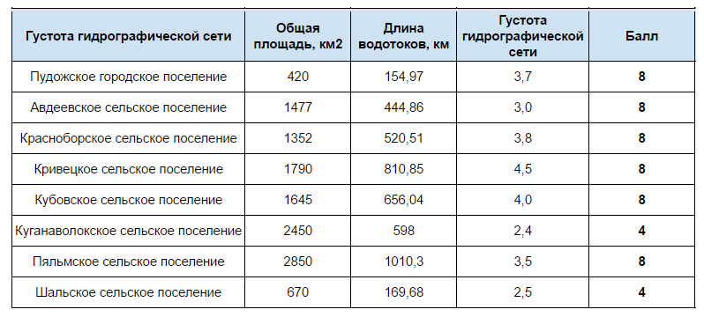
По результатам проведенной оценки, не было выявлено территории с максимальной степенью пригодности. Территории Пудожского, Авдеевского, Красноборского, Кривицкого, Кубовского и Пяльмского сельских поселений были оценены как «Относительно пригодные» для развития экологического туризма и получили по 8 баллов. Территории Шальского и Кугановолокского сельских поселений были оценены как «Относительно непригодные» по показателю густоты гидрографической сети с присуждением 4 баллов.
Для оценки показателя заболоченности территории были оцифрованы территории болот и с помощью программного обеспечения была подчитана их площадь в каждом из административно-территориальных образований Пудожского района. Исходя из соотношения площади заболоченных территорий к площади образования, по формуле (2), каждому из них был присужден соответствующий балл пригодности для развития экологического туризма. (Таблица 12)

Таблица 12. Расчет заболоченности территории в пределах каждого муниципального образования Пудожского района и балла пригодности территории для развития экологического туризма по данному параметру.
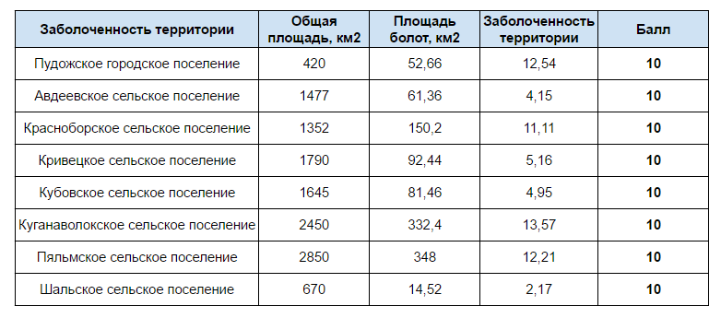
Площадь территорий, занятых болотами, в пределах каждого муниципального образования занимает не более 20% от его общей площади. Исходя из полученного результата, каждая исследуемая территория может быть оценена как максимально пригодная для развития экологического туризма с присуждением 10 баллов.
Для оценки показателя обводнённости территории, были оцифрованы все озера Пудожского района, которые могут быть использованы для купания. По периметру каждого озера были созданы буферные зоны с отдалением до 2 км., от 2 до 4 км., от 4 до 6 км., от 6 до 8 км., и от 8 км от него. Территориям, попадающим в ту или иную буферную зону, был присужден балл степени пригодности для развития экологического туризма, в зависимости от удаленности от берега озера. Он составил 10, 8, 6, 4 и 2 балла соответственно. Далее для каждого муниципального района была подсчитана площадь территории, входящей в ту или иную буферную зону, было подчитано процентное соотношение каждой такой зоны с общей площадью территории и по пропорции определен её общий балл. (Приложение 1, Таблица 13)
Таблица 13. Результаты расчетов баллов пригодности муниципальных образований Пудожского района для развития экологического туризма по показателю «обводненность территории».
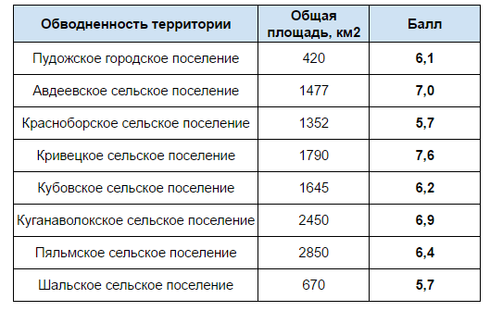
По результатам проведенной оценки территории Пудожского, Авдеевского, Кривицкого, Кубовского, Кугановолокского и Пяльмского сельских поселений были оценены как «Относительно пригодные» для развития экологического туризма с точки зрения обводнённости и получили от 6 до 8 баллов. Территории Красноборского и Шальского сельских поселений были оценены как «Средне пригодные» и получили от 4 до 6 баллов.
Для оценки климатической комфортности территории были оценены такие показатели, как среднегодовая температура воздуха и среднегодовое количество осадков.
Для оценки данных элементарных свойств по изолиниям распределения атмосферных осадков и изотермам среднегодовых температур, исследуемая территория Пудожского района была поделена на ареалы, каждому из которых, согласно оценочной шкале, был присужден балл пригодности для развития экологического туризма. Исходя из полученных данных, в пределах каждого муниципального образования, было рассчитано процентное соотношение территорий, относящихся к пригодным, ограниченно пригодным, средне пригодным, ограниченно непригодным или непригодным по отношению к общей площади такого образования. Далее, по пропорции был определен общий балл пригодности каждого района для развития экологического туризма. (Таблица 14)
Таблица 14. Результаты оценки пригодности муниципальных образований Пудожского района для развития экологического туризма по показателю «среднегодовая температура воздуха».
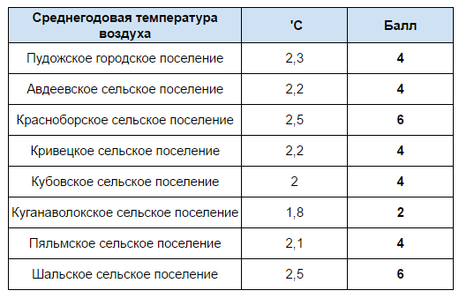
По такому элементарному показателю, как среднегодовая температура воздуха, максимальный балл пригодности не получил ни один район. Красноборское и Шальское сельское поселение получили по 6 баллов со степенью «Средне пригодные» для экологического туризма. Пудожское, Авдеевское, Кривицкое, Кубовское и Пяльмское сельское поселение получили по 4 балла и были оценены как «Относительно непригодные», а территория Кугановолокского поселения была оценена как «Непригодная» для развития экологического туризма с точки зрения климатической комфортности и среднегодовой температуры.
Таблица 15. Результаты оценки пригодности муниципальных образований Пудожского района для развития экологического туризма по показателю «среднегодовое количество осадков».
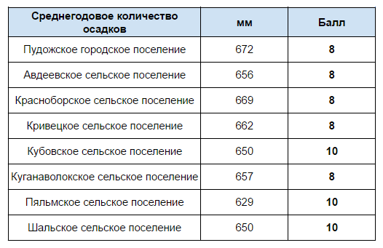
При оценки элементарного параметра как среднегодовое количество осадков, Кубовское, Пяльмское и Шальское поселения получили максимальный балл пригодности с присуждением статуса «Пригодные», а все остальные образования, входящие в Пудожский район, получили 8 баллов и показатель «Относительно пригодные» для развития экологического туризма. (Таблица 15)
Следующим параметром оценки территории была её познавательная ценность с точки зрения отдаленности от ООПТ и памятников природы. Для проведения данной оценки все ООПТ и памятники природы, находящиеся в пределах Пудожского района или граничащие с ним, были оцифрованы. Вокруг периметра каждого из них были созданы буферные зоны с отдалением до 2 км., от 2 до 5 км., от 5 до 10 км., от 10 до 15 км. и от 15 км. Территории с ООПТ, памятниками природы и буферная зона до 2 км. от них получили высший балл пригодности, остальные территории, в зависимости от удаленности также получили балл. Далее для каждого муниципального района была подсчитана площадь территории, входящей в ту или иную зону пригодности, было посчитано процентное соотношение каждой такой зоны с общей площадью территории и по пропорции определен её общий балл. (Приложение 4, Таблица 16)
Таблица 16. Результаты оценки пригодности муниципальных образований Пудожского района для развития экологического туризма по показателю «удаленность от ООПТ и памятников природы».
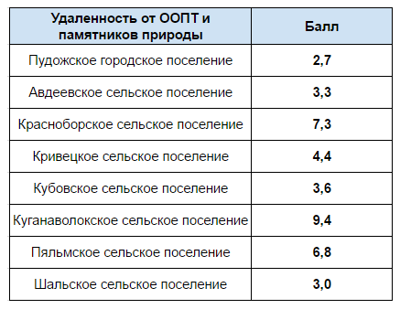
Вторая группа показателей оценки пригодности территории для экологического туризма относится к социально-экономическим. В неё входят такие подгруппы, как: обеспеченность сферой обслуживания, обеспеченность транспортом, экологическое состояние.
Обеспеченность территории транспортом состоит из определения таких показателей как вид транспорта, доступный на данной территории и удаленность от существующей транспортной магистрали.
Таблица 17. Результаты оценки пригодности муниципальных образований Пудожского района для развития экологического туризма по показателю «вид транспорта».
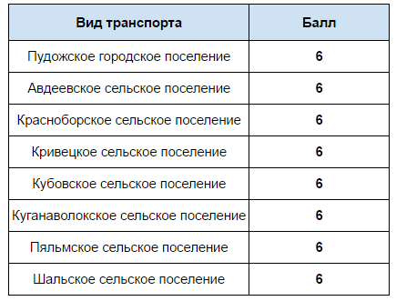
Для оценки пригодности территории по виду транспорта была проанализирована территории Пудожского района с точки зрения доступности для железнодорожного и рейсово-автобусного транспорта. По результатам исследования было определено, что по территории Пудожского района не проходит пассажирская железная дорога, но стабильно ходят рейсовые автобусы. После изучения маршрутов следования автобусов, было заключено, что они проходят по территории каждого муниципального района и, исходя из этого, каждому из них, согласно методике был присужден балл средней пригодности для экологического туризма. (Таблица 17)
Для оценки территории с точки зрения удаленности от существующей транспортной магистрали, все магистрали и улучшенные грунтовые дороги Пудожского района были оцифрованы и вокруг каждой из них, с помощью программного обеспечения, была построена буферные зоны на отдалении до 5 км., от 5 до 10 км., от 10 до 15 км., от 15 до 20 км., и от 20 км. Была рассчитана площадь территории каждого муниципального района, попадающую в ту или иную зону. Далее, было подсчитано процентное соотношение территории каждой зоны к общей площади каждого муниципального района. После чего по пропорции был определен общий балл пригодности для каждого района. (Приложение 2, Таблица 18)
Таблица 18. Результаты оценки пригодности муниципальных образований Пудожского района для развития экологического туризма по показателю «удаленность от существующей транспортной магистрали».
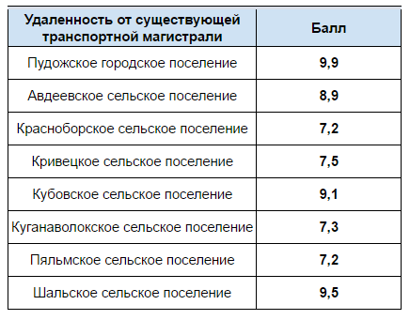
По результатам оценки, территория Пудожского городского поселения и Авдеевского, Шальского и Кубовского сельских поселении были оценены как максимально пригодные с точки зрения удаленности от автомагистрали и получили от 8 до 10 баллов, территории Красноборского, Кривецкого, Кугановолокского и Пяльмского сельских поселений были оценены как «Ограниченно пригодные» и получили от 6 до 8 баллов.
Далее следовала оценки территории с точки зрения обеспеченности сферой обслуживания. Данный фактор характеризуется таким показателем, как удаленность зоны отдыха от объектов торговли продуктами питания. При этом, исходя из метода оценки, считалось, что населенный пункт имеет необходимую базу для организации питания или пополнения продуктового запаса. (Приложение 3, Таблица 19)
Таблица 19. Результаты оценки пригодности муниципальных образований Пудожского района для развития экологического туризма по показателю «удаленность от объектов торговли».
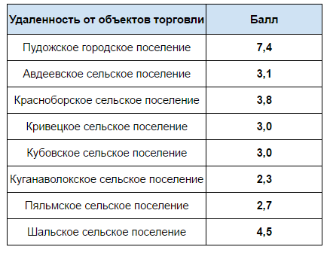
В результате проделанной работы, были оцифрованы и отмечены на карте все жилые населенные пункты Пудожского района. С помощью программного обеспечения, на разном отдалении, вокруг каждого из них было построено несколько буферных зон, каждая из которых имеет свой балл пригодности для развития экологического туризма. Пригодными считались территории, находящиеся до 2 км. от населенного пункта (с присуждением 10 баллов), ограниченно пригодными считались территории, отстающие от 2 до 4 км. (с присуждением 8 баллов), средне пригодными считались территории, находящиеся в пределах радиуса от 4 до 6 км. от населённых пунктов (с присуждением 6 баллов), ограниченно пригодными – находящиеся в радиусе от 6 до 8 км. (с присуждением 4 баллов), и непригодным считались территории, находящиеся более чем в 8 км. от населенных пунктов (им было присуждено 2 балла).
При оценке экологического состояния территории был исследован такой показатель как удаленность зоны отдыха от объектов повышенной экологической опасности, таких как промышленные предприятия, АЭС и другие. (Таблица 20)
Таблица 20. Результаты оценки пригодности муниципальных образований Пудожского района для развития экологического туризма по показателю «удаленность от объектов повышенной экологической опасности».
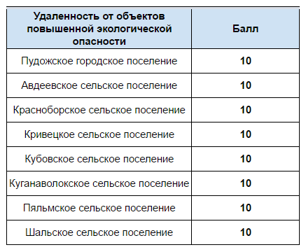
После проведенного анализа все баллы были просуммированы и определены территории, наиболее подходящие для развития экологического туризма. (Приложения 5 – 10). Сумма баллов по десяти показателям в административных образованиях Пудожского района составила:
Пудожское городское поселение - 76 баллов
Авдеевское сельское поселение - 72 балла
Красноборское сельское поселение - 74 балла
Кривецкое сельское поселение - 72 балла
Кубовское сельское поселение - 74 балла
Куганаволокское сельское поселение - 70 баллов
Пяльмское сельское поселение - 76 баллов
Шальское сельское поселение - 72 балла

Исходя из шкалы классификации пригодности территорий Пудожского района для экологического туризма (Таблица 21) мы получили итоговую характеристику каждого из них. По результатам проведенной оценки десяти параметров пригодности территории для экологического туризма, мы можем охарактеризовать каждый из восьми муниципальных образований Пудожского района Республики Карелия как «ограниченно пригодный» для развития экологического туризма.
Таблица 21. Шкала классификации пригодности территории Пудожского района для развития экологического туризма.
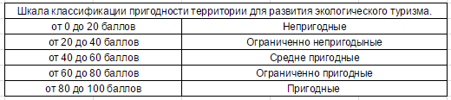

Если рассматривать проведенную оценку с точки зрения деления на природные и социально-экономические параметры, то наиболее пригодные территории по природным факторам: Пяльмское (48 баллов) и Красноборское (46 баллов) сельские поселения. А по совокупности социально-экономических факторов наиболее пригодными выделены территории Пудожского городского поселения (34 балла), Шальского (32 балла) и Авдеевского (30 баллов) сельских поселений. (Приложения 5 – 10)

Заключение.

В ходе выполнения данного исследования были выполнены все поставленные ранее задачи:
- изучены основные принципы экологического туризма и отличие его от других видов рекреационной деятельности;
- изучен имеющийся опыт, теоретические основы, принципы и методы оценки рекреационных ресурсов территории;
- выбран и освоен метод оценки рекреационного потенциала территории для развития экологического туризма;
- собраны и изучены литературные, научно-справочные, фондовые и картографические материалы, содержащие показатели, закладываемые в основу оценки рекреационного потенциала и пригодности территории для развития экологического туризма;
- проведена характеристика природных и социально-экономических компонентов рекреационного потенциала исследуемого района;
- создана серия электронных факторных карт для расчета пригодности территории для развития экологического туризма;
- оценена пригодность каждого административно-территориального образования Пудожского района Республики Карелия для развития экологического туризма.

Туризм является наиболее эффективным способом удовлетворения рекреационных потребностей общества. Появление в срезе обычного туризма - экологического туризма и его развитие объясняется также стремлением людей, оторванных от природы и часто лишенных благоприятной экологической среды, к общению с природой, к познанию культурных традиций других народов, к получению эстетического наслаждения от созерцания пейзажей.
В нашей стране и за рубежом существует немало трактовок определения понятия «экологический туризм», наиболее лаконичным и кратким из которых является следующее определение: «Экологический туризм - вид туризма, связанный с познанием природы и вносящий вклад в сохранение экосистем при уважении интересов местного населения».
В последние годы в России все большее распространение получает экологический туризм. Величайший и уникальный в своем роде туристский и рекреационный потенциал нашей страны требует научно обоснованного и целенаправленного использования. В значительной степени это относится и к Республике Карелия - краю лесов и озер, в котором сохранились живописные естественные ландшафты, имеются многочисленные уникальные объекты природного и культурного наследия, обладающие высокой привлекательностью для туристов.
Вместе с тем, экотуризм является одним из видов природопользования, как и любой вид человеческой деятельности, осуществляемой на природе. Потому он безусловно оказывает воздействие на территорию. Отличие данного вида туризма от других в том, что при реализации данного продукта сознательно минимизируется отрицательное воздействие на ландшафт. Это достигается путем рациональной организации маршрута на территории, максимально подходящей и пригодной для развития экологического туризма, регламентации поведения туристов в природе, охране природных ландшафтов от перегрузки и загрязнения, предотвращении деградации природных комплексов. Одной из целей экологического туризма является поддержка особо охраняемых территорий, в первую очередь национальных парков и заповедников.
При видимом интересе общества к экологическому туризму, вопросы оценки территории с точки зрения ее пригодности для развития данного вида рекреационной деятельности в теоретическом и методическом аспектах разработаны еще слабо.
Авторы научных работ по данному вопросу рекомендуют следующие методы, как наиболее применимые для оценки рекреационного потенциала территории: квалиметрический подход с применением экспертной оценки, метод балльной оценки, социологический опрос, и картографический метод. В процессе оценивания необходимо учитывать разнообразные по генезису и форме своего проявления факторы, оказывающие то или иное влияние на рекреационную деятельность. Соответственно, общий интегральный рекреационный потенциал территории должен рассматриваться пофакторно.
В данной работе для оценки рекреационного потенциала Пудожского район для развития экологического туризма был использован метод, сочетающий в себе пофакторную балльную оценку с картографическим методом. Для оценки использовались показатели, характеризующие пригодность территории для экологического туризма. По природным условиям это ландшафтная и климатическая комфортность, познавательная ценность территории. По социально-экономическим условиям это обеспеченность транспортом, экологическое состояние, обеспеченность сферой обслуживания.
Пудожский район Республики Карелия обладает значительным туристским потенциалом. Являясь одним из крупнейших районов республики по площади, район мало освоен и имеет совсем небольшую плотность населения (2 чел. /кв. км). Район занимает выгодное экономико-географическое положение, так как имеет выход в Онежское озеро и располагается всего в 115 км от центра Республики Карелии – города Петрозаводска. Район имеет хорошо развитую дорожную сеть.
Основой экономики Пудожского района являются лесозаготовительные предприятия, так же действуют предприятия горнопромышленного комплекса, сельского хозяйства, пищевой промышленности, поддерживается производство строительных материалов. На территории района отсутствуют тяжелые предприятия и особо опасные объекты.
В природном плане, Пудожский район - лесной край со спокойным рельефом и живописными реками и озерами. Лесом покрыто более 68% общей площади района.
Богат природно-заповедный фонд Пудожского района. Он включает в себя 8 действующих и 4 планируемых ООПТ и памятников природы. В 1991 г. в районе был организован национальный парк "Водлозерский" - один из крупнейших в Европе. Уже сейчас его посещает до 10 тыс. туристов в год, но известность парка растет и нет сомнения, что эта положительная динамика сохранится и в будущем. В настоящее время в парке развиваются различные формы экологического туризма, проводятся экологические лагеря для школьников, осуществляется эколого-просветительская работа, активная реклама природных и культурно-познавательных богатств края.
Климат Пудожского района характерен для Карелии – он значительно мягче, чем климат других районов России, лежащих на той же широте. В целом климат сочетает черты континентального и морского. С точки зрения рекреационной функции, Пудожский район обладает относительно комфортными климатическими условиями для кратковременного пребывания, особенно в летнее время, и, в сочетании с комплексом местных, крайне разнообразных природных условий (рельеф, обилие озер, болот и рек), является перспективным регионом для развития экологического туризма.
Для решения задач данной работы с помощью ГИС-технологий были оцифрованы и оценены следующие объекты: речная сеть, озера, болота, дорожные магистрали, объекты торговли, ООПТ и памятники природы. Факторные карты создавались с использованием слоев базовой картографической основы, топографической карты и карты административно-федерального деления территории. Для их создания привлекались картографические, литературные, справочные, фондовые материалы, имеющиеся в открытом доступе на изучаемую территорию.
В результате проделанной работы было создано 6 факторных карт, из них 4 - для оценки природных условий и 2 - для оценки социально-экономических. Каждый объект, выделенный на факторных картах, был охарактеризован количественным или качественным показателем, каждый из которых был занесен в атрибутивную таблицу соответствующей факторной карты.
Всего в процессе проведения оценки рекреационного потенциала Пудожского района, было оценено десять природных и социально экономических параметров для каждого муниципального образования Пудожского района. Результаты проведенной эколого-географической оценки были выражены как в словесной форме, через качественную характеристику результатов оценки, как и цифровую, выраженную в баллах. После проведенного анализа все баллы были просуммированы и определены территории, наиболее подходящие для развития экологического туризма.
В результате интегральной оценки пригодности территорий Пудожского района для экологического туризма, каждое муниципальное образование было охарактеризовано как «ограниченно пригодное» для развития экологического туризма.
По совокупности природных факторов как наиболее пригодные можно выделить Пяльмское и Красноборское сельские поселения. А по совокупности социально-экономических факторов: Пудожское городское поселение, Шальское и Авдеевское сельские поселения.

Список литературы.

Монографии:
- Азгальдов Г.Г., Райхман Э.П. О квалиметрии. М.: Издательство стандартов, 1973. 172 с.
- Атлас Карельской АССР. Петрозаводск, 1989. 40 с.
- Веденин, Ю. А. Рекреационные ресурсы СССР / Ю. А. Веденин. М. : Профиздат, 1979. 175 с.
- Громцев А.Н. Материалы инвентаризации природных комплексов планируемой охраняемой природной территории «Варгачный-Корбозерский». Петрозаводск, 2006. 25 с.
- Данилова Н.А. Климат и отдых в нашей стране. М.: Мысль, 1980. 155 с.
- Дроздов А.В. Основы экологического туризма. М.: 2005. 271 с.
- Зимин Б. В., Ивантер Э. В. Птицы (Животный мир Карелии). Петрозаводск, 1974. 216 с.
- Ивантер Э. В. Млекопитающие (Животный мир Карелии). Петрозаводск, 1987. 240 с.
- Исаченко А.Г. Введение в экологическую географию. СПб.: СПбГУ, 2003, 191 с.
- Исаченко А.Г. Методы прикладных ландшафтных исследований. Л.: 1980. 210 с.
- Колбовский Е.Ю. Экологический туризм и экология туризма: учебное пособие для студентов высших учебных заведений М.: 2006. 256 с.
- Косолапов А.Б. Теория и практика экологического туризма. М.: 2005. 240 с.
- Коростелев Е.М. Практикум по экологическому туризму: Учебно-методическое пособие. СПб.: 2008. 94 с.
- Котляров Е.А. География отдыха и туризма. М.: Мысль, 1978.
- Кочурнов Б.И. Геоэкология: экодиагностика и эколого-хозяйственный баланс территории. М.: 1999.
- Марченко А. И. Почвы Карелии. М.: 1962. 310 с.
- Мухина Л.И. Принципы и методы технологической оценки природных комплексов. М.: Паука, 1973. 151 с.
- Реймерс Н.Ф. Природопользование: Словарь-справочник. М.: Мысль, 1990. 637 с.
- Романов А.А. О климате Карелии. Петрозаводск, 1961. 139 с.
- Руденко И. А. Природное наследие и экологический туризм. //Зеленое спасение. Алматы, 2001.
- Схема организации и развития национального парка "Водлозерский", Ганин А.П., Червяков О.В., Китаев М.И.
- Теоретические основы рекреационной географии /под ред. В. С. Преображенского. М.: Наука, 1975. 223 с.
- Федорец Н. Г., Морозова Р. М. Плодородие лесных почв Карелии. Петрозаводск: Карельский научный центр РАН, 2001. 115 с.
- Филатов Н.Н. Изменения климата Восточной Фенноскандии. Петрозаводск: Карельский НЦ РАН. 1997. 147 с.
- Яковлев Ф. С. Воронова В. С. Типы лесов Карелии и их природное районирование. Петрозаводск, 1959. 190 с.

Статьи в сборниках:
- Веденин, Ю. А. Оценка природных условий для организации отдыха / Ю. А. Веденин, Н. Н. Мирошниченко // Известия АН СССР. Серия географическая. 1969. № 4.
- Каваляускас П. Проблема территориальной организации рекреационной деятельности. В кн.: Теоретические проблемы рекреационной географии, М.: 1989, с. 68 - 79.
- Калашникова О.В. Методические основы оценки эстетичности ландшафтов // Вопросы дальневосточной географии. Владивосток, 2003.
- Кравченко А. В. Сосудистые растения национального парка «Водлозерский» // Национальный парк «Водлозерский»: природное разнообразие и культурное наследие. Петрозаводск, 2001, с. 145–161.
- Кравченко А. В. Материалы к флоре национального парка «Водлозерский» // Природное и культурное наследие Водлозерского национального парка. Петрозаводск, 1995, с. 133-151.
- Лукашов А. Д. Геоморфологические условия // Разнообразие биоты Карелии: условия формирования, сообщества, виды / Ред. А. Н. Громцев и др. Петрозаводск: Карельский научный центр РАН, 2003. С. 13-19.
- Назаров П.П. Постников Д.А. Оценка природных ресурсов и геоэкологические проблемы региона. В кн.: Вопросы физической географии и геоэкологии Урала. Пермь, 2000, с. 116 - 123.
- Назарова Л.Е. Об оценке комфортности климата Карелии // Труды карельского научного центра РАН, 2011. №4. С. 129-133.
- Назарова Л. Е. Климат // Разнообразие биоты Карелии: условия формирования, сообщества, виды / Ред. А. Н. Громцев и др. Петрозаводск: Карельский научный центр РАН, 2003, с. 6-8.
- Преображенский B.C., Веденин Ю.А., Филиппович Л.С., Чалая И.П. Основные концепции и модели рекреационной географии. В кн.: Теоретические проблемы рекреационной географии, М.: 1989, с. 47-23.
- Савельев О.А. Оценка природных ресурсов местоположения туристских баз. - В кн.: Рекреационные ресурсы и методы их изучения, М.: 1981, с. 21-27.
- Сыстра Ю. Й. Геологические условия // Разнообразие биоты Карелии: условия формирования, сообщества, виды / Ред. А. Н. Громцев и др. Петрозаводск: Карельский научный центр РАН, 2003, с. 8-13.
Статьи в журналах:
- Голлерова О. Оценка рекреационных ресурсов территорий // Астраханский вестник экологического образования, 2012. № 1 (19). С. 103-106.
- Калашникова О.В. Методические основы оценки эстетичности ландшафтов // Вопросы дальневосточной географии. Владивосток: Изд-во ДВГУ, 2003.

Тезисы докладов:
- Калашникова О.В. Квалиметрический подход к эстетической оценке ландшафтов // Рекреационная география Азиатской России: Современное состояние и перспективы развития. Тезисы научной конференции. Иркутск, Изд-во Института географии СО РАИ, 2000. С. 58-59. (в соавторстве с Е.П. Рябининым)
Фондовые материалы:
- Кайбулкина М.И. Комплексное географическое исследование рекреационной системы Нижегородской области. - Автореферат, СПб, 1996.
- Колесников В.П. Геоэкологический анализ туристко-рекреационного потенциала Белорусского полесья. Автореферат, М.: 2009.
- Макеева Е.Л. Управление курортно-рекреационным потенциалом региона. Автореферат, М.: 2000.
- Остапенко О.А. Эколого-географическая оценка пригодности территории для экологического туризма в северо-западном регионе России. Диссертация на соискание ученой степени кандидата географических наук. СПб.: 2006.
- Поликин Д.Ю. Рекреационное природопользование на Соловецких островах в меняющихся природных условиях. Автореферат, СПб.: 2011.
- Постников Д.А. Ландшафтный подход как основа оценки территории уральского прикамья для организации активного туризма. — Автореферат, Пермь, 2000.

Ресурсы сети Интернет:
- http://www.gov.karelia.ru – Официальный интернет-портал Республики Карелия, 29 марта 2015.
- http://www.climate-data.org – Климатические данные городов по всему миру, 18 апреля 2016.
- http://www.russiatourism.ru/ - Федеральное агентство по туризму Российской Федерации / официальный сайт, 20 марта 2016.
- http://www.forest-karelia.ru/ - Лесной портал Карелии,
- http://oopt.aari.ru/ - Сайт информационно-аналитической системы «Особо охраняемые природные территории России» (ИАС «ООПТ РФ»), 18 февраля 2016.
- http://vodlozero.ru/ru/nauka/ - Водлозерский национальный парк / официальный сайт, 17 апреля 2016.
- http://www.pudogadm.ru/ - Пудожский муниципальный район / официальный сайт, 1 мая 2016.
- http://oopt-rk.ru/ - Дирекция особо охраняемых территорий регионального значения Республики Карелия, 30 апреля 2016.
- http://www.forest-karelia.ru/uploads/f1a.png - Схема территориального планирования Республики Карелия по состоянию на 22 марта 2012 г., 25 апреля 2016.

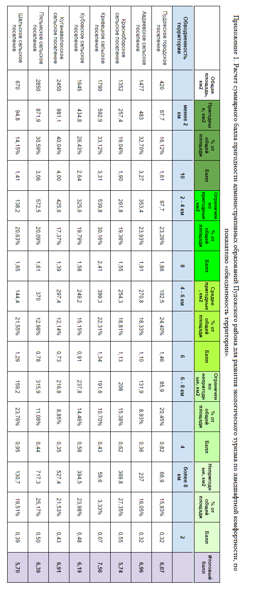
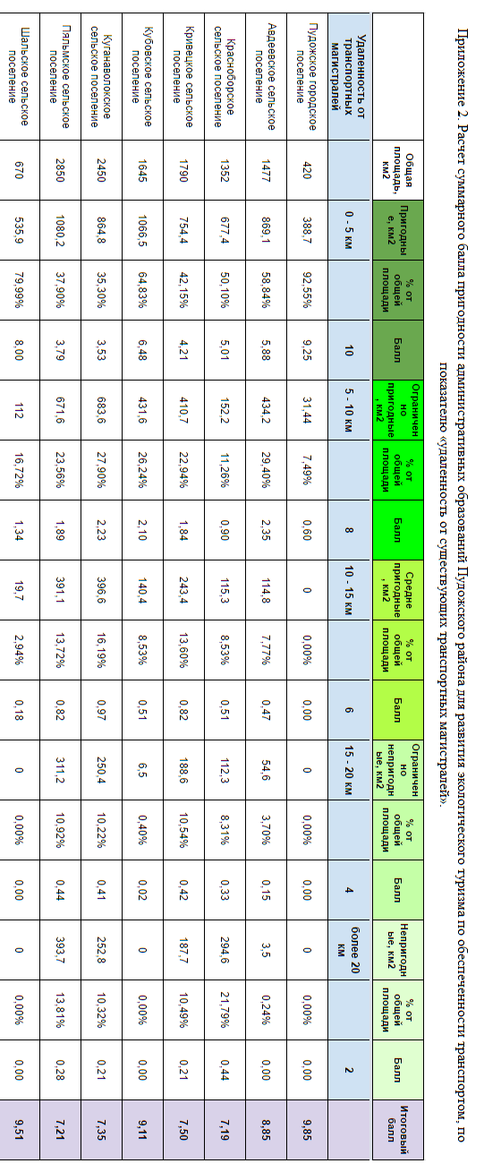
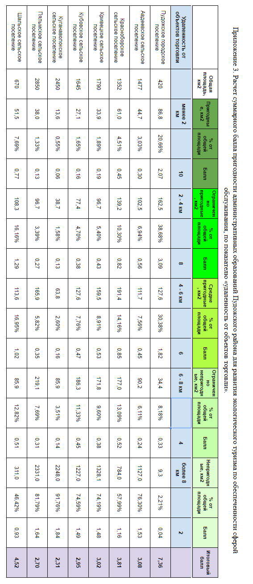
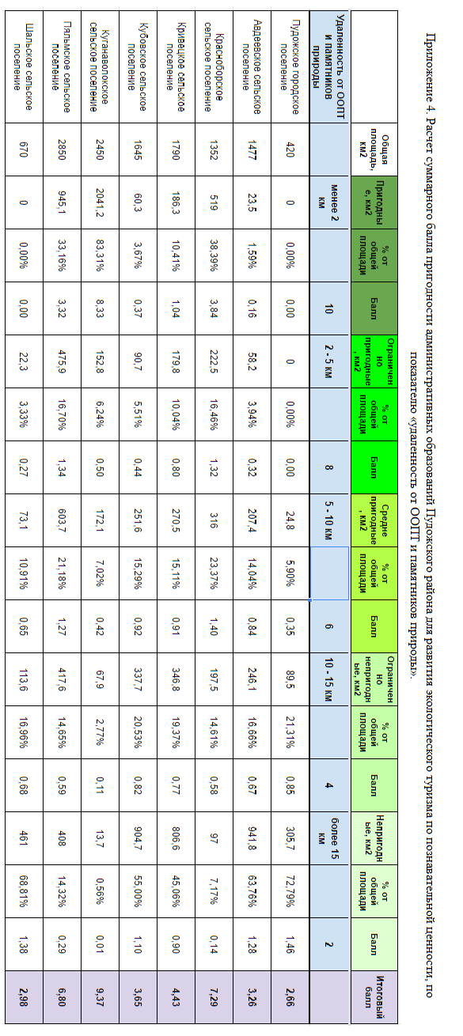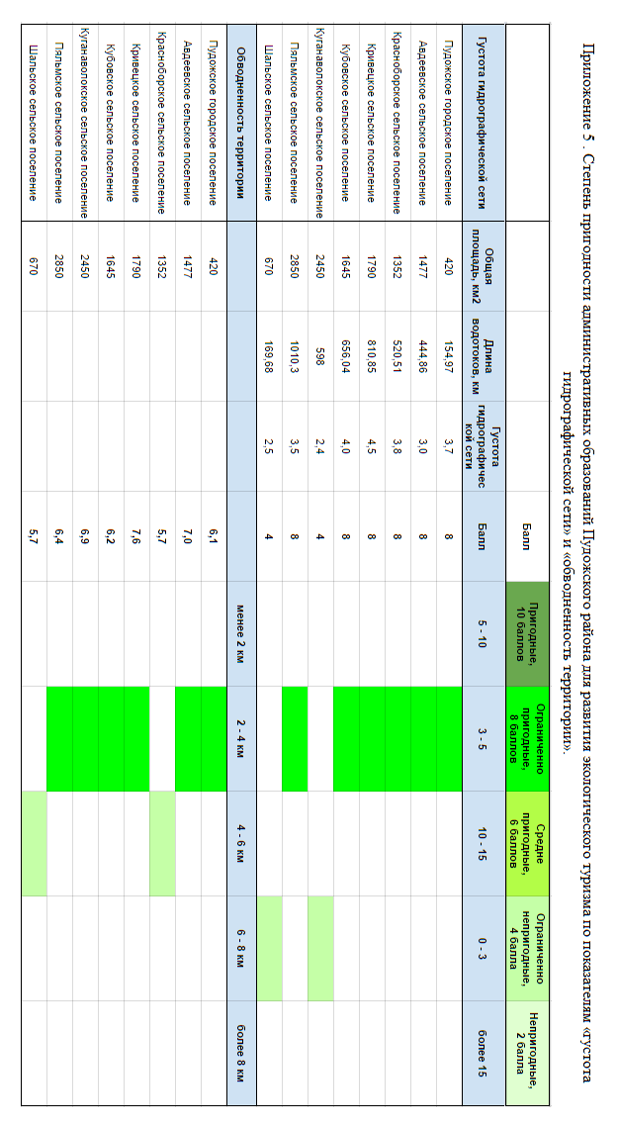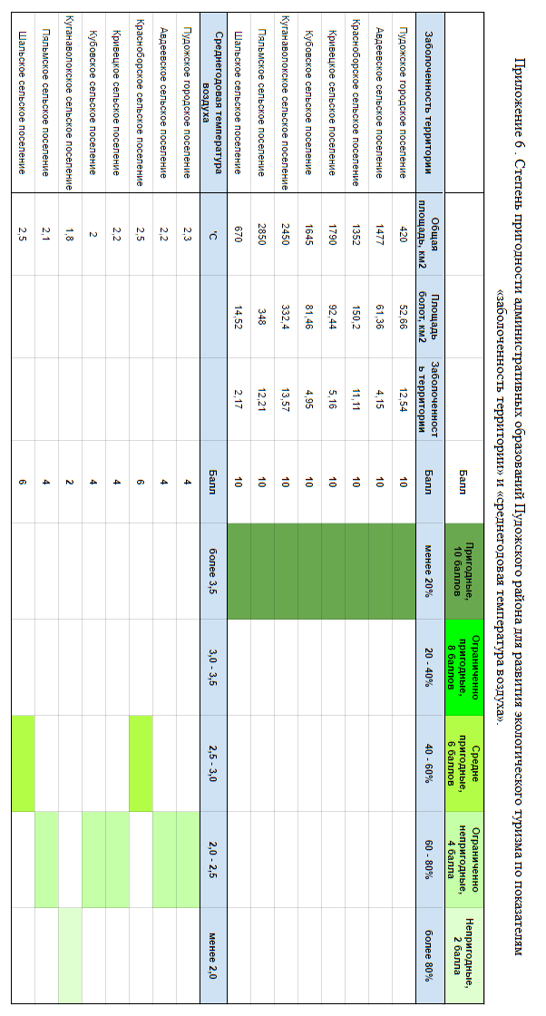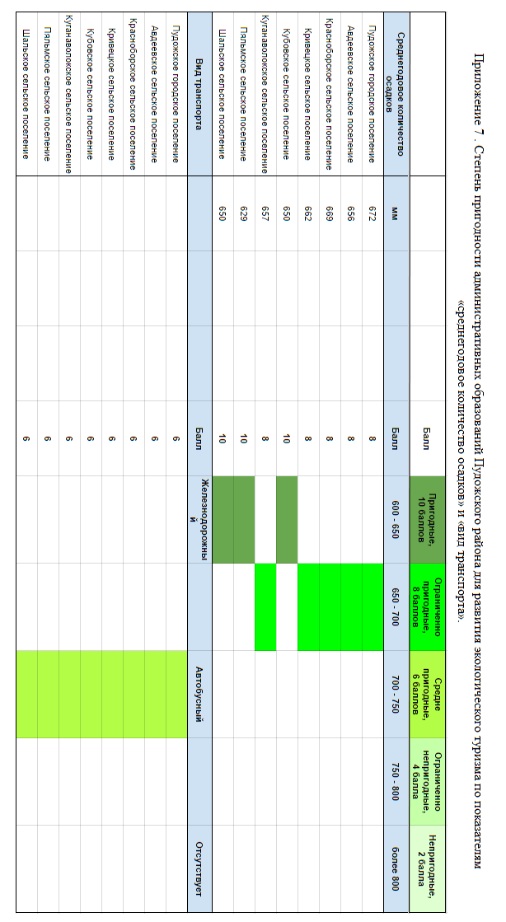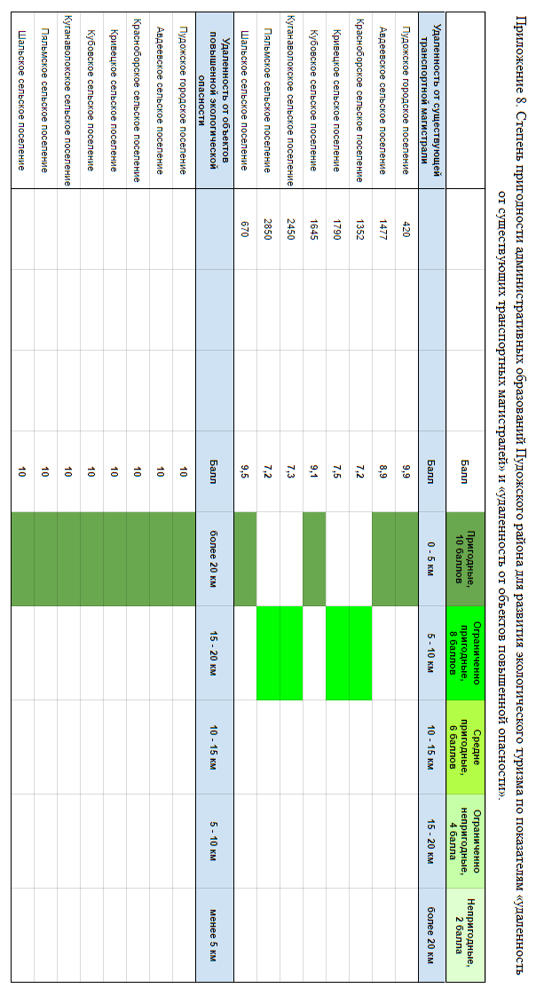
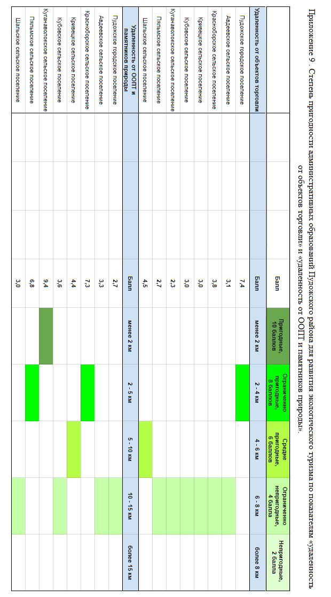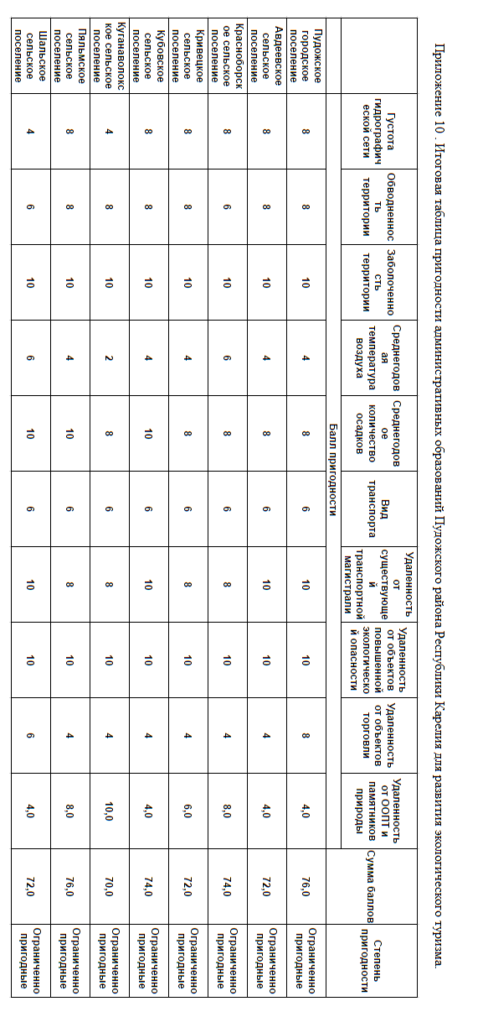
Приложение 11. Гидрографическая сеть Пудожского района Республики Карелия,
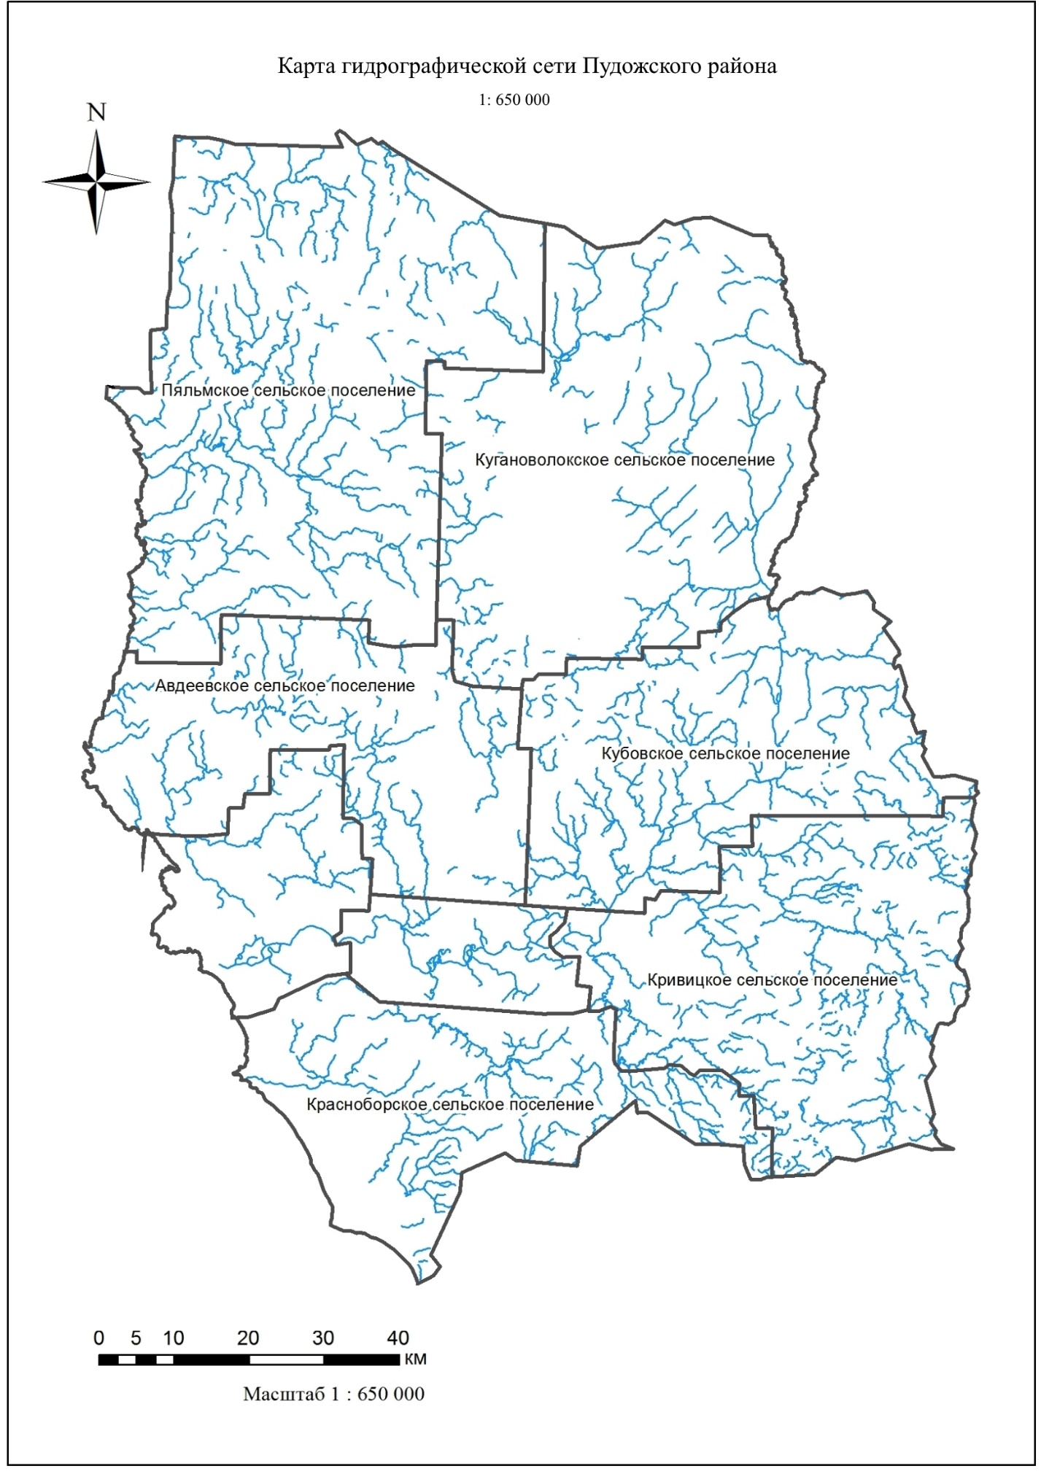

Приложение 12. Карта оценки густоты гидрографической сети административных образований Пудожского района Республики Карелия.
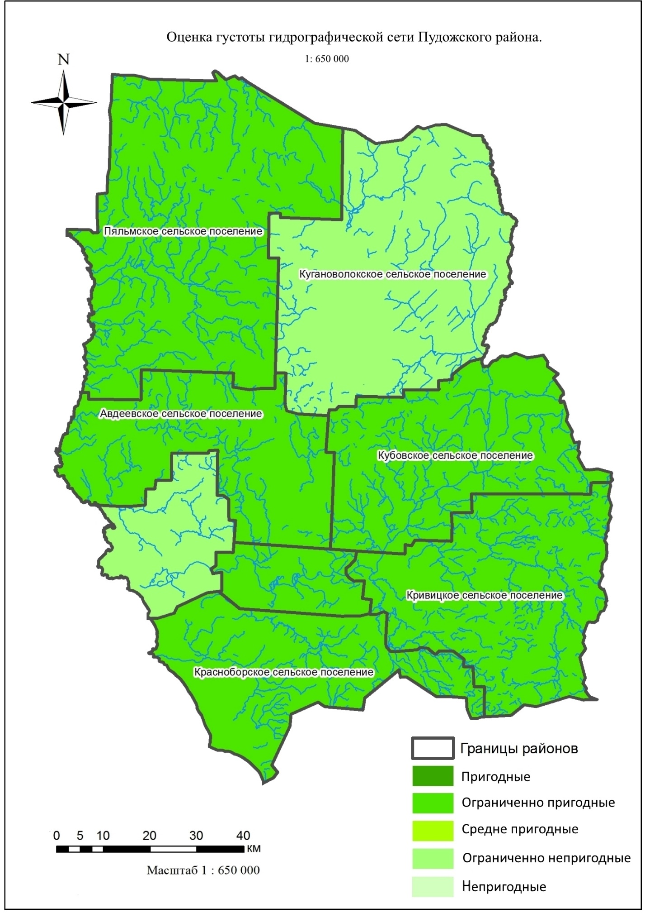

Приложение 13. Карта оценки обводненности территории административных образований Пудожского района Республики Карелия.
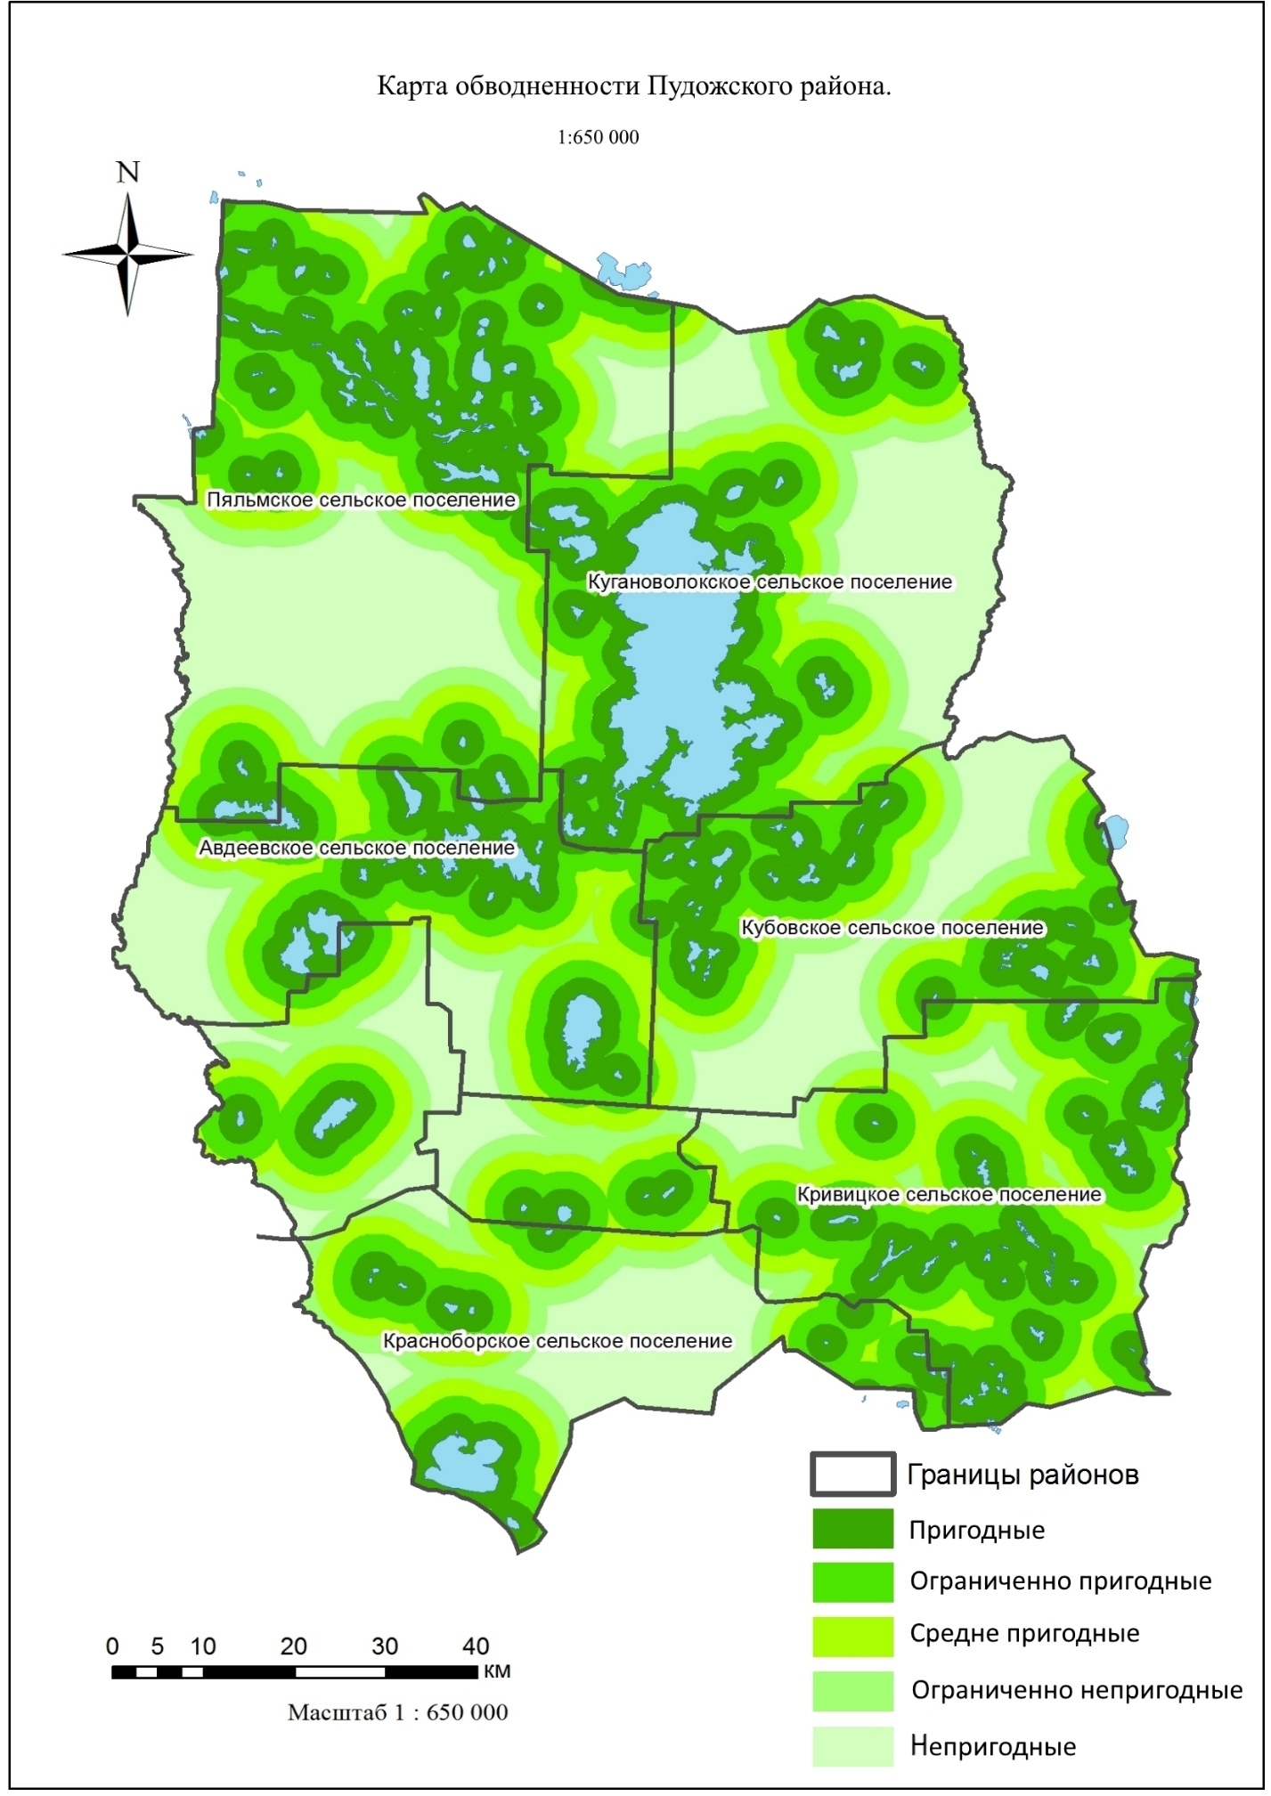

Приложение 14. Карта болот на территории административных образований Пудожского района Республики Карелия.
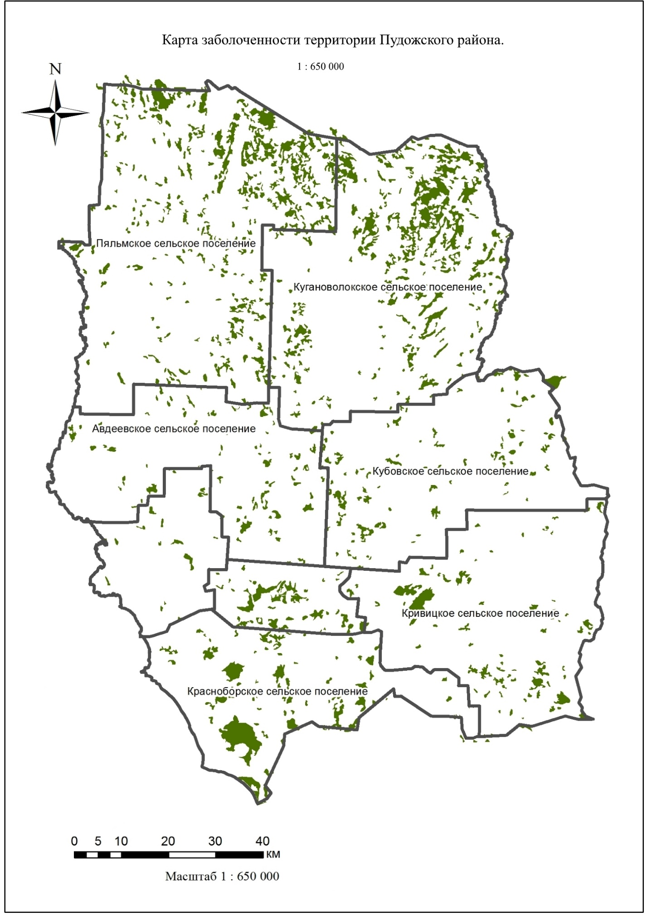

Приложение 15. Карта объектов торговли на территории административных образований Пудожского района Республики Карелия.
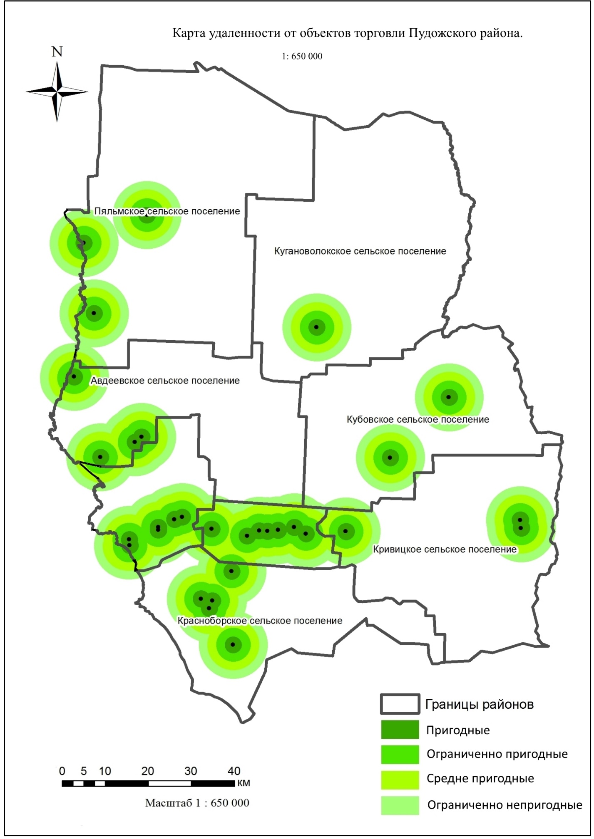

Приложение 16. Карта автобусных маршрутов и удаленности от существующих автомагистралей на территории Пудожского района Республики Карелия.
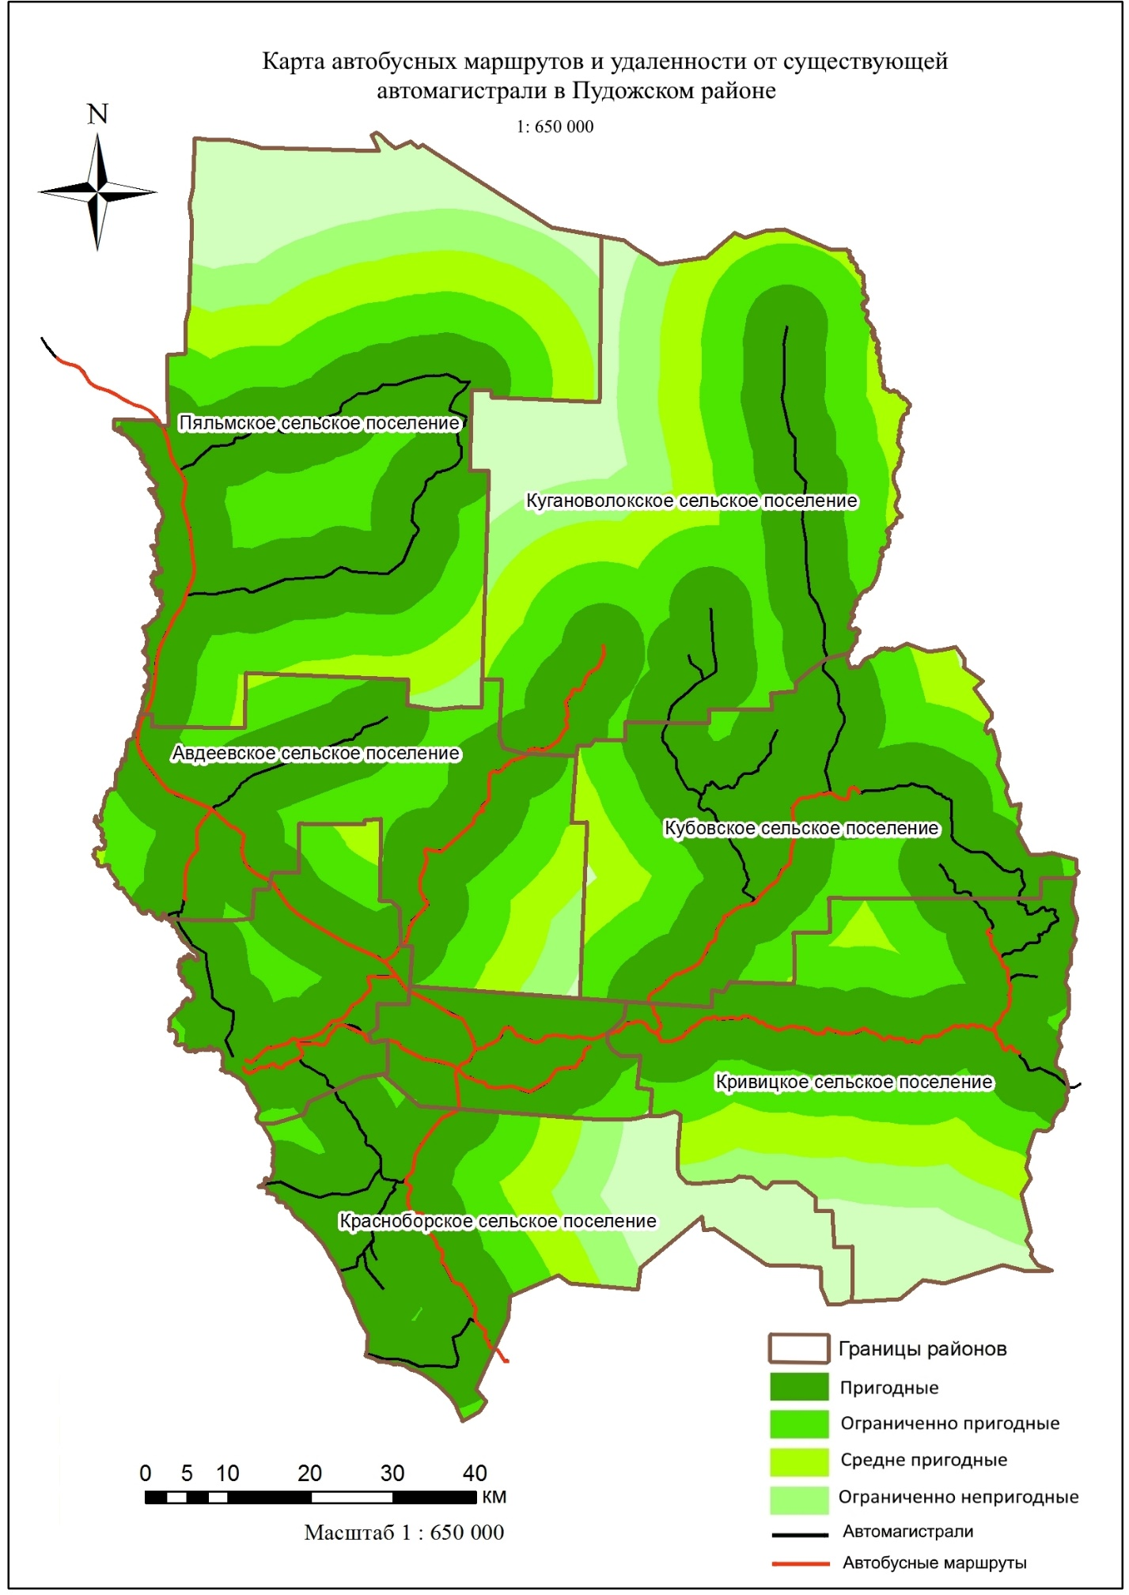

Приложение 17. Карта удаленности от ООПТ и памятников природы на территории Пудожского района Республики Карелия.
